Giáo Viên Hướng Dẫn: Thầy Nguyễn Đức Khoan

Sinh viên thực hiện: Nguyễn Thành Nam_14110312

Đồng Văn Vỹ_14110277

Trương Huy Hoàng Anh_14110376

TP. HCM, 24/05/2018

ĐỒ ÁN  
MÔN CÔNG NGHỆ PHẦN MỀM  
  
PHẦN MỀM QUẢN LÝ CỬA HÀNG THỨC ĂN NHANH  
“KFC VIETNAM”

**MỤC LỤC**

I. HIỆN TRẠNG TỔ CHỨC 3

1. Giới thiệu khái quát về công ty KFC Việt Nam 3

2. Cơ cấu tổ chức của mỗi cửa hàng thuộc hệ thống KFC Việt Nam 3

II. HIỆN TRẠNG NGHIỆP VỤ 4

1. Danh sách công việc từng bộ phận: 4

2. Thông tin chi tiết của các chức năng phần mềm 4

3. Biểu mẫu đính kèm 5

4. Yêu cầu nghiệp vụ 11

5. Quy định nghiệp vụ 11

6. Bảng trách nhiệm yêu cầu nghiệp vụ 12

7. Yêu cầu tiến hóa 13

8. Yêu cầu hiệu quả 13

9. Yêu cầu tiện dụng 14

10. Yêu cầu tương thích 14

11. Yêu cầu bảo mật 15

12. Yêu cầu an toàn (sao lưu) 15

13. Xác định yêu cầu công nghệ 15

14. Luồng dữ liệu 15

III. THIẾT KẾ CƠ SỞ DỮ LIỆU 27

1. Xét yêu cầu Tiếp nhận nhân viên 27

2. Xét yêu cầu Tra cứu thông tin nhân viên 29

3. Xét yêu cầu Chấm công 29

4. Xét yêu cầu Tính lương nhân viên 31

5. Xét yêu cầu Tiếp nhận phần ăn của khách hàng 34

6. Xét yêu cầu Thanh toán hoá đơn khách hàng 35

7. Xét yêu cầu Thống kê thu chi cuối ca 37

8. Xét yêu cầu Thống kê thu chi (cuối tháng) 40

9. Xét yêu cầu Quản lý nhập thực phẩm WetGoods 43

10. Xét yêu cầu Quản lý xuất thực phẩm WetGoods 45

IV CÁC LOẠI BIỂU ĐỒ 48

1. Biểu đồ hoạt động : 48

2. Biểu đồ Use case 49

3. Biểu đồ lớp: 54

4. Lược đồ quan hệ 54

5. Biểu đồ tuần tự 55

6. Biểu đồ trạng thái 59

7. Biểu đồ cộng tác: 62

8.Thẻ CRC (Class-Responsibility-Collaboration) 65

V. THIẾT KẾ GIAO DIỆN 66

1. Giao diện Tiếp nhận nhân viên 66

2. Giao diện Tra cứu thông tin nhân viên 67

3. Giao diện Chấm công 68

4. Giao diện Tính lương nhân viên 69

5. Giao diện tiếp nhận phần ăn khách hàng 70

6. Giao diện Thanh toán hoá đơn khách hàng 70

7. Giao diện Thống kê thu chi cuối ca 71

8. Giao diện Thống kê thu chi (cuối tháng) 73

9. Giao diện nhập thực phẩm WetGoods 74

10. Giao diện xuất thực phẩm WetGoods 75

11. Giao diện khác 76

SINH VIÊN THỰC HIỆN 78

BẢNG PHÂN CÔNG VÀ ĐÁNH GIÁ 78

## I. HIỆN TRẠNG TỔ CHỨC

### 1. Giới thiệu khái quát về công ty KFC Việt Nam

- KFC Việt Nam (KFCVN) được biết đến với một tên gọi thân quen khác đó là Gà rán Kentucky – chuỗi nhà hàng thức ăn nhanh chuyên nghiệp, phục vụ các món ăn làm từ gà, bơ-gơ và món nổi tiếng nhất là Gà rán Kentucky do ông đại tá thiện chí Harland Sanders sáng chế. Năm 1997, KFC đã khai trương nhà hàng đầu tiên tại Thành phố Hồ Chí Minh. Đến nay, hệ thống các nhà hàng của KFC đã phát triển tới hơn 140 nhà hàng, có mặt tại hơn 19 tỉnh/thành phố lớn trên cả nước, sử dụng hơn 3.000 lao động đồng thời cũng tạo thêm nhiều việc làm trong ngành công nghiệp bổ trợ tại Việt Nam.

- Đối tượng phục vụ chính của KFCVN là là tất cả những khách hàng có nhu cầu ăn uống và nơi tổ chức tiệc liên hoan, sinh nhật,… Các cửa hàng thuộc KFCVN phục vụ tất cả các ngày trong tuần (kể cả Lễ, Tết), bắt đầu từ 9h00 đến 22h00 hằng ngày. Riêng hệ thống đặt hàng trực tuyến và qua hotline sẽ kết thúc trước 1 giờ (tức 21h00 hằng ngày).

- Bên cạnh những món ăn truyền thống như gà rán và Bơ-gơ, đến với thị trường Việt Nam, KFC đã chế biến thêm một số món để phục vụ những thức ăn hợp khẩu vị người Việt như: Gà Big‘n Juicy, Cơm Gà KFC, Bắp Cải Trộn… Một số món mới cũng đã được phát triển và giới thiệu tại thị trường Việt Nam, góp phần làm tăng thêm sự đa dạng trong danh mục thực đơn, như: Bơ-gơ Tôm, Bánh Egg Tart.

- Nhân viên phục vụ (bán thời gian) sẽ làm theo ca, mỗi ca từ 4 đến 5,5 tiếng. Nhân viên có thể làm cả ngày (2 ca).

### 2. Cơ cấu tổ chức của mỗi cửa hàng thuộc hệ thống KFC Việt Nam

- Mô hình tổ chức:

- Mô tả chi tiết bộ phận:  
 + Quản lý cửa hàng: Bao gồm 1 cửa hàng trưởng, có nhiệm vụ quản lý trực tiếp cửa hàng, mọi vấn đề của nhà hàng đều phải báo cáo qua quản lý nhà hàng và quản lý nhà hàng có quyền quyết định tất cả mọi thông tin xử lý trong nhà hàng.  
Ngoài ra còn có các quản lý hỗ trợ dưới quyền cửa hàng trưởng, hỗ trợ các công tác quản lý, tuy nhiên đối với các vấn đề lớn thì cần thông qua ý kiến cửa hàng trưởng.  
+ Cashier: Có nhiệm vụ nhập phần ăn theo yêu cầu của khách hàng và thanh toán hoá đơn tại quầy.  
+ Supply: Có nhiệm vụ nhận thông tin phần ăn từ Cashier để chuẩn bị.  
+ Cook: Có nhiệm vụ nhận thông tin các món ăn cần nấu từ Supply.  
+ Rider: Có nhiệm vụ giao hàng.  
+ Lobby: Có nhiệm vụ phục vụ khách hàng như các cửa hàng thông thường.  
+ WetGoods: Có nhiệm vụ quản lý nguyên liệu, thức uống nhập về, kiểm tra và ghi hạn sử dụng, hàng tồn kho, thống kê và báo cáo mặt hàng, nguyên liệu hằng ngày. Cuối ngày sẽ so sánh doanh thu và số lượng hàng hoá còn trong kho để kiểm tra thiếu hụt nếu có.  
+ Nhà kho: Có nhiệm vụ quản lý các dụng cụ, trang thiết bị vật tư phục vụ trong vệ sinh cửa hàng và nấu nướng, thống kê và báo cáo nhằm mục đích theo dõi và đặt hàng cho tháng tiếp theo.

## II. HIỆN TRẠNG NGHIỆP VỤ

### 1. Danh sách công việc từng bộ phận:

|  |  |
| --- | --- |
| Bộ phận | Tên công việc (tên chức năng phần mềm) |
| Manager | * Tra cứu thông tin nhân viên * Thống kê thu chi (Cuối tháng) |
| Cashier | * Tiếp nhận yêu cầu phần ăn của khách * Thanh toán hóa đơn khách hàng * Thống kê thu chi cuối ca |
| WetGoods | * Quản lý nhập thực phẩm * Quản lý xuất thực phẩm |
| Staffs | * Tiếp nhận nhân viên * Tra cứu thông tin nhân viên * Chấm công * Tính lương nhân viên |

### 2. Thông tin chi tiết của các chức năng phần mềm

#### 2.1. Tra cứu thông tin nhân viên

- Nằm trong chức năng quản lý, chức năng tra cứu thông tin nhân viên sẽ cung cấp các thông tin của nhân viên bằng cách tìm theo MSNV hoặc Tên NV đó.

2.2. Thống kê thu chi (cuối tháng)  
- Thống kê theo tháng, thông tin chi tiết xem tại biểu mẫu 3.5.

#### 2.3. Tiếp nhận thực đơn theo yêu cầu của khách hàng

- Khách hàng chọn món ăn, thực đơn sẽ được nhân viên phục vụ ghi nhận lại sau đó nhân viên phục vụ sẽ báo lại cho bộ phận thu ngân để ghi hóa đơn và thanh toán ngay tại quầy.  
- Thông tin hóa đơn bao gồm: Mã hóa đơn, danh sách món ăn khách yêu cầu, số lượng, tổng tiền, phần trăm giảm giá, thành tiền, chi tiết xem tại biểu mẫu hoá đơn 3.1.  
- Trường hợp khách hàng yêu cầu thêm món ăn, nhân viên thu ngân sẽ lập hóa đơn mới.

#### 2.4. Thanh toán hoá đơn

- Khách hàng thanh toán và nhận hoá đơn ngay tại quầy. Hoá đơn có thể được yêu cầu in lại. Hóa đơn in ra bao gồm các thông tin: Mã hoá đơn, Loại hình phục vụ, Thời gian in hoá đơn, Nhân viên Thu ngân, Tên sản phẩm, số lượng sản phẩm, giá tiền, tổng tiền, giảm giá, thành tiền, tiền khách trả, tiền thối lại, chi tiết xem tại biểu mẫu thanh toán 3.1.  
- Xuất hoá đơn GTGT cho khách hàng Doanh nghiệp có yêu cầu. Chi tiết hoá đơn xin xem tại Biểu mẫu 3.2.

#### 2.5. Thống kê thu chi cuối ca

- Thống kê xem theo ngày đối với từng nhân viên Cashier bao gồm các thông tin như: Số hoá đơn đã thực hiện, tổng doanh thu, tổng số tiền chiết khấu,…

#### 2.6. Quản lý nhập thực phẩm WetGoods

- Kho WetGoods quản lý các loại thực phẩm và nước uống tại cửa hàng.

- Thông tin nhập kho gồm: Mã hàng, tên hàng, đơn vị tính, hạn sử dụng, số lượng, thực nhận. Chi tiết xem tại biểu mẫu nhập hàng 3.3.

#### 2.7. Quản lý xuất thực phẩm WetGoods

- Kho WetGoods quản lý các loại thực phẩm và nước uống tại cửa hàng.  
- Thông tin xuất kho gồm: Mã hàng, tên hàng, số lượng, ngày xuất hàng, nhân viên xuất hàng. Các thực phẩm xuất kho chỉ thống kê, không lập phiếu xuất kho.  
- Trước khi lấy hàng khỏi kho, nhà kho phải kiểm tra số lượng mặt hàng đó hiện có trong kho và hạn sử dụng, nếu hết hạn sử dụng sẽ cho hủy mặt hàng đó nhằm đảm bảo an toàn vệ sinh thực phẩm hoặc nếu hết hàng sẽ yêu cầu lên quản lý cửa hàng để nhập.

2.8. Tiếp nhận nhân viên- Quản lý nhân sự của cửa hàng (Staffs) tiếp nhận thông tin nhân viên từ công ty, bằng cách nhập dữ liệu qua giao diện của phần mềm.

#### 2.9. Chấm công

- Hình thức làm việc chính của nhà hàng là làm việc theo ca mỗi ca kéo dài 4 đến 13 tiếng tùy theo công việc. Thời gian bắt đầu ca linh hoạt theo sắp xếp của quản lý và nguyện vọng của nhân viên.

- Khi nhân viên đi làm sẽ phải ghi danh trước khi vào làm và trước khi ra về. Thông tin chấm công bao gồm: Mã nhân viên, tên nhân viên, thời gian vào ca, ra ca. Thông tin nghỉ phép đột xuất nếu có.

- Quy trình chấm công: Thực hiện lần 1 vào ngày 24 của tháng, thực hiện chỉnh sửa 1 lần vào ngày 28 của tháng.

2.10. Tính lương nhân viên  
- Lương của nhân viên gồm 2 phần: Phần tiền lương căn bản (LCB): 14.500đ và Phần phụ cấp (PC): 3.500đ. Đối với các ngày bình thường, Công thức tính lương như sau: (LCB+PC)*GiờCông. Đối với các ngày Lễ, Công thức tính lương như sau: (LCB*3+PC)*GiờCông. Lương chi trả vào ngày 4 hàng tháng, nếu trúng thứ 7, chủ nhật thì dời lại đến thứ 2 sau đó.

### 3. Biểu mẫu đính kèm

#### 3.1. Hoá đơn Thanh toán

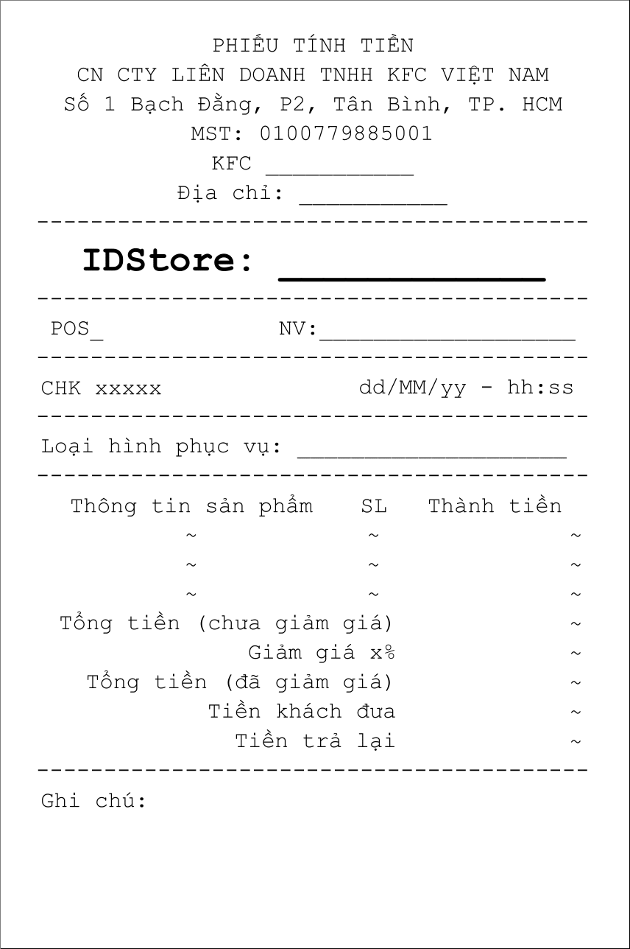

#### 3.2. Biểu mẫu Phiếu nhập WetGoods

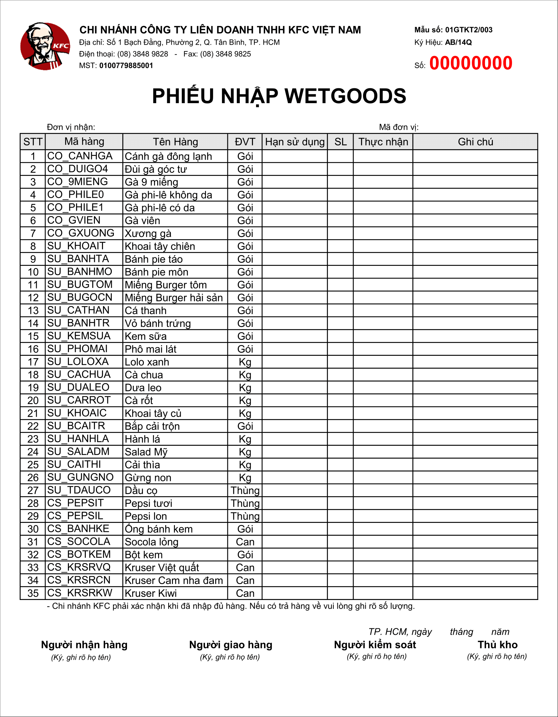

#### 3.3. Biểu mẫu Tiếp nhận nhân viên

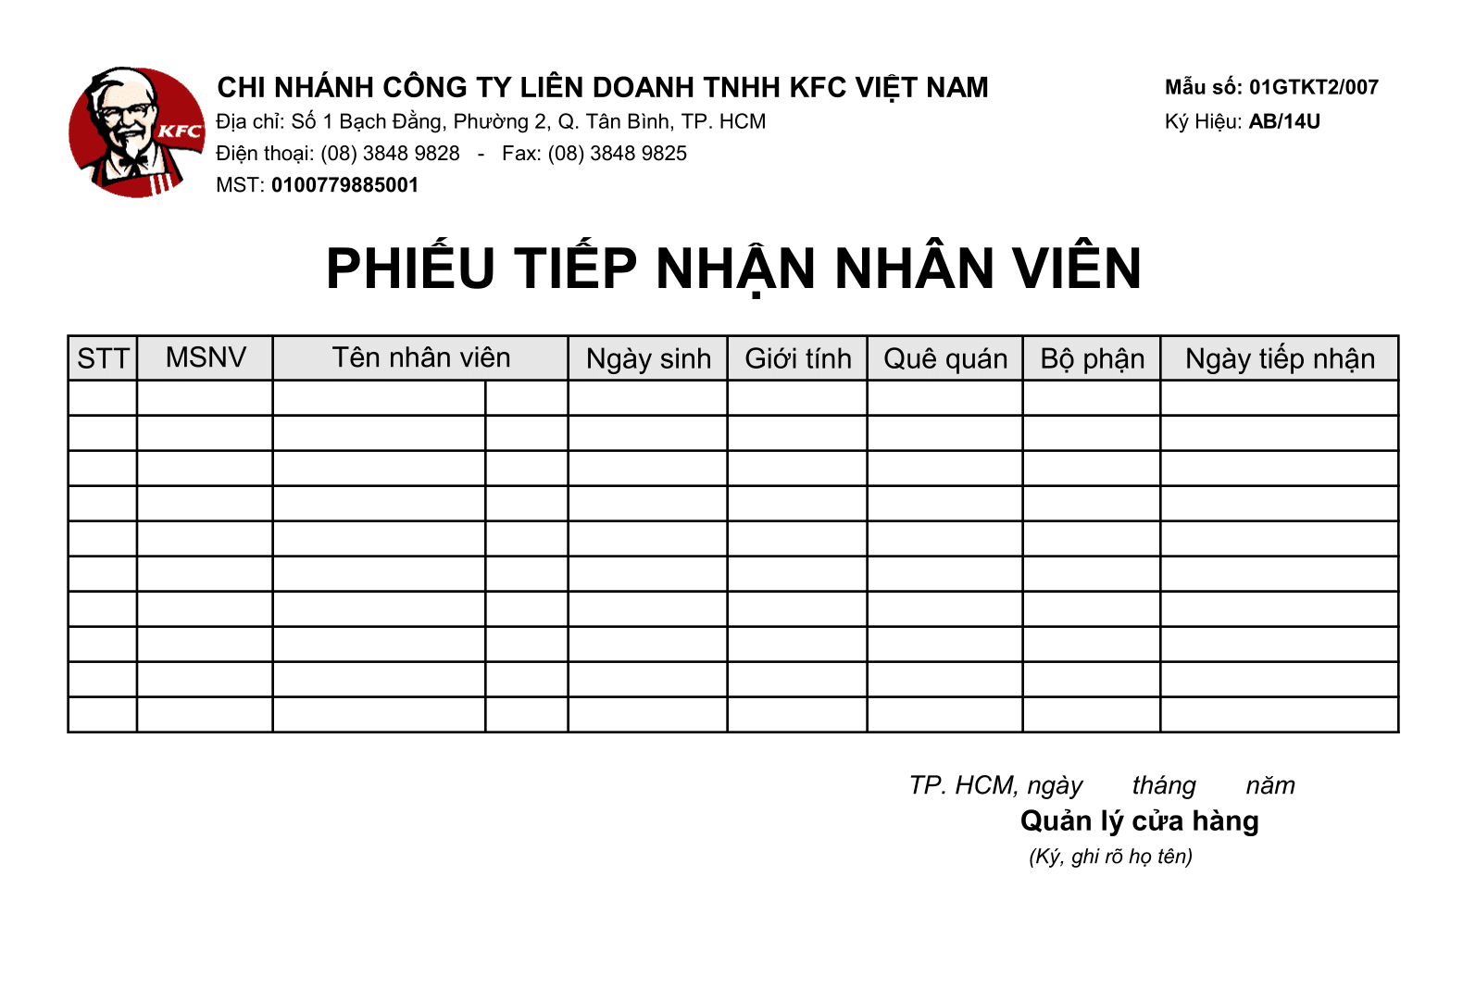

#### 3.4. Biểu mẫu báo cáo doanh thu hàng tháng

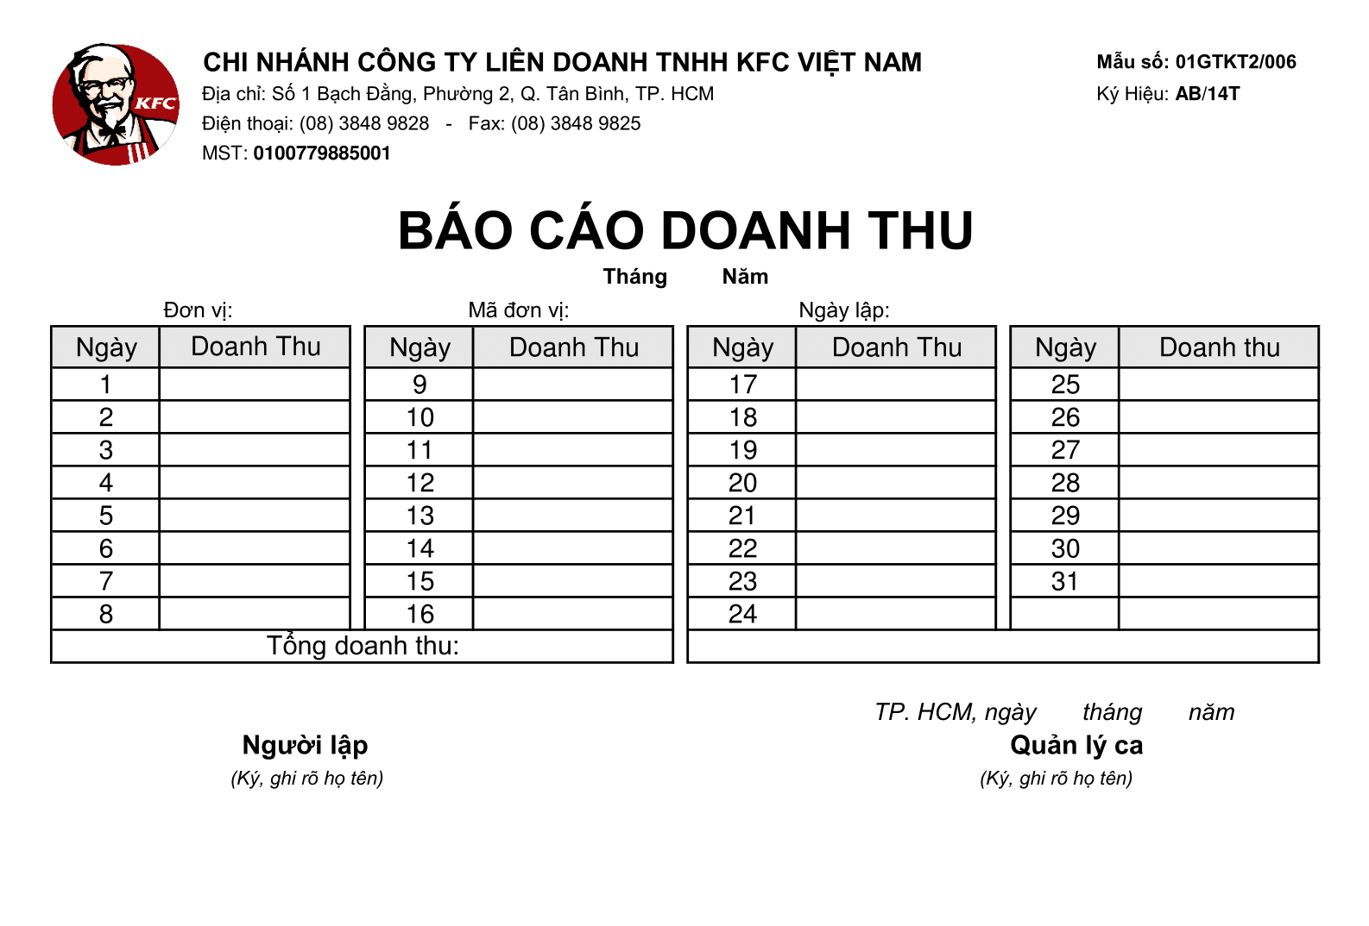

#### 3.5. Biểu mẫu Báo cáo doanh thu theo ca

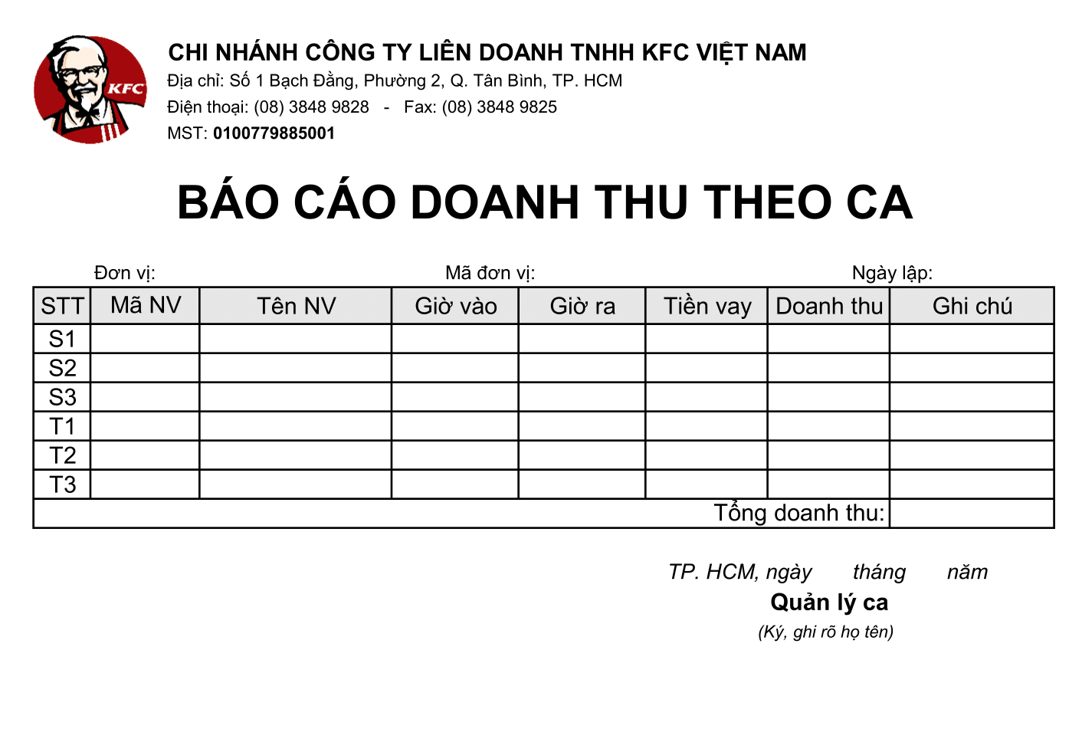

### **4. Yêu cầu nghiệp vụ**

|  |  |  |  |  |
| --- | --- | --- | --- | --- |
| STT | Tên yêu cầu | Biểu mẫu | Quy định | Ghi chú |
| 2.1 | Tra cứu thông tin nhân viên | 3.3 |  | [2] Tra cứu |
| 2.2 | Thống kê thu chi (cuối tháng) | 3.4 |  | [4] Kết xuất |
| 2.3 | Tiếp nhận yêu cầu phần ăn của khách hàng | 3.1 |  | [1] Lưu trữ |
| 2.4 | Thanh toán hoá đơn khách hàng | 3.1 |  | [3] Tính toán |
| 2.5 | Thống kê thu chi cuối ca | 3.5 |  | [4] Kết xuất |
| 2.6 | Quản lý nhập thực phẩm WetGoods | 3.2 |  | [1] Lưu trữ |
| 2.7 | Quản lý xuất thực phẩm WetGoods | 3.2 |  | [1] Lưu trữ |
| 2.8 | Tiếp nhận nhân viên | 3.3 | QĐ1 | [1] Lưu trữ |
| 2.9 | Chấm công | 3.3, 3.5 | QĐ2 | [3] Tính toán |
| 2.10 | Tính lương nhân viên | 3.3, 3.5 | QĐ3,QĐ4,QĐ5 | [3] Tính toán |

### 5. Quy định nghiệp vụ

|  |  |  |  |  |
| --- | --- | --- | --- | --- |
| STT | Mã quy định | Tên quy định | Mô tả chi tiết | Ghi chú |
| 1 | QĐ1 | Tuổi nhân viên | Tuổi của nhân viên phải lớn hơn 16 và bé hơn 35 tuổi |  |
| 2 | QĐ2 | Thời gian làm việc | Thời gian làm việc của nhân viên phải kéo dài từ 4 đến 13 tiếng |  |
| 3 | QĐ3 | Công thức tính lương đối với ngày thường | (LCB+PC)*8*Ngày Công Thường |  |
| 4 | QĐ4 | Công thức tính lương đối với ngày Lễ | (LCB*3+PC)*8*Ngày Công Thường |  |
| 5 | QĐ5 | Tiền lương | LCB=14.500đ; PC=3.500đ |  |

### 6. Bảng trách nhiệm yêu cầu nghiệp vụ

|  |  |  |  |  |
| --- | --- | --- | --- | --- |
| STT | Nghiệp vụ | Người dùng | Phần mềm | Ghi chú |
| 1 | Tra cứu thông tin nhân viên | Cung cấp thông tin nhân viên trong cửa hàng | Kiểm tra cơ sở dữ liệu ,xuất ra thông tin nhân viên | Cho phép hủy, cập nhật hồ sơ |
| 2 | Thống kê thu chi (cuối tháng) | Nhập sản phẩm ,số lượng sp,giá sp được tiêu thụ | Tính toán dựa trên dữ liệu người dùng nhập |  |
| 3 | Tiếp nhận yêu cầu ăn của khách hàng | Cung cấp thông tin về phần ăn của khách | Kiểm tra quy định và ghi nhận ,in hóa đơn | Cho phép hủy, cập nhật phần ăn |
| 4 | Thanh toán hóa đơn khách hàng | Cung cấp thông tin phần ăn của khách | Kiểm tra quy định,tính toán các phần ăn |  |
| 5 | Thống kê chi thu cuối ca | Cung cấp tất cả thông tin phần ăn trong ca sau khi ca đó kết thúc | Kiểm tra quy định,tính toán ,tổng hợp lại các hóa đơn trong ca |  |
| 6 | Quản lí nhập thực phẩm WetGoods | Cung cấp thông tin của thực phẩm WetGoods khi cửa hàng nhập về | Lưu trữ dữ liệu của thực phẩm WetGoods đã nhập vào cửa hàng | Cho phép hủy, cập nhật dữ liệu thực phẩm trong cơ sở dữ liệu |
| 7 | Quản lí xuất thực phẩm WetGoods | Cung cấp thông tin của thực phẩm WetGoods khi thực phẩm được tiêu thụ, hoặc hủy. | Lưu lại thực phẩm WetGoods được tiêu thụ, hoặc hủy | Cho phép hủy, cập nhật dữ liệu trong cơ cơ sở dữ liệu |
| 8 | Tiếp nhận nhân viên | Cung cấp thông tin về nhân viên | Kiểm tra quy định ,ghi nhận lại thông tin nhân viên | Cho phép hủy, cập nhật lại hồ sơ |
| 9 | Chấm công | Cung cấp thông tin làm việc của nhân viên | Kiểm tra quy định, đếm số lượng ngày làm của nhân viên | Cho phép cập nhật, hủy bảng lương |
| 10 | Tính toán lương nhân viên | Cung cấp thông tin về bảng chấm công nhân viên | Kiểm tra quy định, tính toán lương nhân viên | Cho phép cập nhật, hủy bảng lương |

### 7. Yêu cầu tiến hóa

|  |  |  |  |
| --- | --- | --- | --- |
| STT | Nghiệp vu | Tham số cần thay đổi | Miền giá tri thay đổi |
| 1 | Thay đổi tuổi giới hạn của nhân viên | -Tuổi tối thiểu.  -Tuổi tối đa. | Loại nhân viên |
| 2 | Thay đổi thời gian làm việc | -Thời gian làm việc tối thiểu.  -Thời gian làm việc tối đa. |  |
| 3 | Thay đổi công thức tính lương đối với ngày thường | -Lương căn bản/giờ.  -Phụ cấp/giờ.  -Thuộc tính thêm(độc hại,chuyên cần …) | Loại nhân viên |
| 4 | Thay đổi công thức tính lương đối với ngày lễ | -Lương căn bản/giờ  -Phụ cấp/giờ  -Hệ số vào ngày lễ (300%0  -Thuộc tính thêm | Loại nhân viên |
| 5 | Tiền lương | -Lương căn bản/giờ.  -Phụ cấp/giờ | Loại nhân viên |

### 8. Yêu cầu hiệu quả

Cấu hình tối thiểu:  
- Chip Core i3-2nd generation @ 1.2GHz trở lên  
- RAM: 1GB  
- HDD 30GB  
- Windows Vista trở lên

|  |  |  |  |  |
| --- | --- | --- | --- | --- |
| STT | Nghiệp vụ | Tốc độ xử lí | Dung lượng lưu trữ | Ghi chú |
| 1 | Tra cứu thông tin nhân viên | Ngay tức thì |  |  |
| 2 | Thống kê thu chi (cuối tháng) | Trong vòng 30s | 1GB | Tự động tính toán và in bảng thống kê thu chi |
| 3 | Tiếp nhận phần ăn của khách hàng | Ngay thức thì | 5GB |  |
| 4 | Thanh toán hóa đơn khách hàng | Ngay tức thì |  | Tự động tính toán và in hóa đơn |
| 5 | Thống kê thu chi cuối ca | Trong vòng 10-15s | 2GB | Tự động tính toán và in bảng thống kê thu chi |
| 6 | Quản lí nhập thực phẩm WetGoods | Ngay tức thì | 5GB |  |
| 7 | Quản lí xuất thực phẩm WetGoods | Ngay thức thì | 5GB |  |
| 8 | Tiếp nhận nhân viên | Ngay tức thì | 2GB |  |
| 9 | Chấm công | Trong vòng 10s | 1GB |  |
| 10 | Tính toán lương nhân viên | Trong vòng 20s | 5GB | Tính lương và in bảng lương nhân viên |

### 9. Yêu cầu tiện dụng

Người dùng có trình độ phổ thông chính quy trở lên, có bằng tin học căn bản hoặc sinh viên đang học các ngành về có sử dụng máy tính.

|  |  |  |  |  |
| --- | --- | --- | --- | --- |
| STT | Nghiệp vụ | Mức độ dễ học | Mức độ sử dễ dụng | Ghi chú |
| 1 | Tra cứu thông tin nhân viên | Không cần hướng dẫn |  |  |
| 2 | Thống kê thu chi (cuối tháng) | 10p hướng dẫn |  |  |
| 3 | Tiếp nhận phần ăn của khách | 15p hướng dẫn | Tỉ lệ phạm lỗi trung bình là <5%, dễ thay đổi |  |
| 4 | Thanh toán hóa đơn của khách hàng | 10p hướng dẫn | Tỉ lệ phạm lỗi trung bình là ~5% |  |
| 5 | Thống kê chi thu cuối ca | 10p hướng dẫn |  |  |
| 6 | Quản lí xuất thực phẩm WetGoods | 5p hướng dẫn |  |  |
| 7 | Quản lí nhập thưc phẩm WetGoods | 5p hướng dẫn |  |  |
| 8 | Tiếp nhận nhân viên | 10p hướng dẫn | Phạm lỗi ít ,không đáng kể |  |
| 9 | Chấm công | 5p hướng dẫn | Phạm lỗi ít,không đáng kể |  |
| 10 | Tính toán lương nhân viên | 15p nhân viên | Nhiều dữ liệu ,tỉ lệ phạm lỗi cao |  |

### 10. Yêu cầu tương thích

|  |  |  |  |
| --- | --- | --- | --- |
| STT | Nghiệp vụ | Đối tượng liên quan | Ghi chú |
| 1 | Tra cứu thông tin nhân viên | Xuất ra tập tin Excel, pdf | Cho phép chọn phiên bản Excel |
| 2 | Thống kê chi thu cuối tháng | Xuất ra tập tin Excel, pdf | Cho phép chọn phiên bản Excel |
| 3 | Tiếp nhận phần ăn của khách hàng | Nhập từ tập tin Excel | Cho phép chọn phiên bản Excel |
| 4 | Thanh toán hóa đơn của khách hàng | Xuất từ tập tin Excel, pdf | Cho phép chọn phiên bản Excel |
| 5 | Thống kê chi thu cuối ca | Xuất từ tập tin Excel, pdf | Cho phép chọn phiên bản Excel |
| 6 | Quản lí nhập thưc phẩm WetGoods | Nhập từ tập tin Excel | Cho phép chọn phiên bản Excel phù hợp |
| 7 | Quản lí xuất thực phẩm WetGoods | Nhập từ tập tin Excel | Cho phép chọn phiên bản Excel phù hợp |
| 8 | Tiếp nhận nhân viên | Nhập từ tập tin Excel | Cho phép chọn phiên bản Excel phù hợp |
| 9 | Chấm công | Nhập, xuất tập tin Excel | Cho phép chọn phiên bản Excel phù hợp |
| 10 | Tính toán lương nhân viên | Xuât tập tin Excel | Cho phép chọn phiên bản Excel phù hợp |

### 11. Yêu cầu bảo mật

|  |  |  |  |
| --- | --- | --- | --- |
| STT | Nghiệp vụ | Quản trị hệ thống | Ban tổ chức |
| 1 | Phân quyền | X |  |
| 2 | Tra cứu thông tin nhân viên |  | X |
| 3 | Thống kê chi thu cuối tháng |  | X |
| 4 | Tiếp nhận phần ăn của khách hàng |  | X |
| 5 | Thanh toán hóa đơn của khách hàng |  | X |
| 6 | Thống kê chi thu cuối ca |  | X |
| 7 | Quản lí nhập thưc phẩm WetGoods |  | X |
| 8 | Quản lí xuất thực phẩm WetGoods |  | X |
| 9 | Tiếp nhận nhân viên |  | X |
| 10 | Chấm công |  | X |
| 11 | Tính toán lương nhân viên |  | X |

### 12. Yêu cầu an toàn (sao lưu)

|  |  |  |  |
| --- | --- | --- | --- |
| STT | Nghiệp vụ | Đối tượng | Ghi chú |
| 1 | Phục hồi | Hồ sơ nhân viên,thống kê chi thu cuối tháng,cuối ca,hóa đơn khách hàng ,nhập xuất thực phẩm, bảng chấm công và tính lương nhân viên đã xóa | Trong vòng 5 năm |
| 2 | Hủy thật sự | Hồ sơ nhân viên,hóa đơn khách hàng ,nhập xuất thực phẩm, bảng chấm công và tính lương nhân viên đã xóa | Ngoài 5 năm |
| 3 | Không cho phép xóa | Thống kê chi thu cuối tháng hoặc cuối ca |  |

### 13. Xác định yêu cầu công nghệ

|  |  |  |  |
| --- | --- | --- | --- |
| STT | Yêu cầu | Mô tả chi tiết | Ghi chú |
| 1 | Dễ sửa lỗi | Xác định lỗi trung bình trong 30p | Khi sửa lỗi một chức năng không ảnh hưởng tới chức năng khác |
| 2 | Dễ bảo trì | Thêm chức năng mới nhanh | Không ảnh hưởng tới chức năng đã có |
| 3 | Tái sử dụng | Xây dựng phần mềm quản lí quán café, quản lí thức ăn nhanh,quản lí trà sữa …. Trong 15 ngày . | Với cùng các yêu cầu |
| 4 | Dễ mang chuyển | Đổi sang hệ quản trị cơ sở dữ liệu mới trong 2 ngày | Với cùng các yêu cầu |

### 14. Luồng dữ liệu

#### 14.1. Tra cứu thông tin nhân viên

Người dùng

D1

D6

Thiết bị nhập

Thiết bị xuất

D5

D2

D3

D4

Cơ sở dữ liệu

Mô tả:

D1: Thông tin tra cứu như: Mã nhân viên, Họ tên nhân viên, ngày sinh, giới tính, quê quán, bộ phận, ngày tiếp nhận  
D2: Không có.  
D3: Danh sách nhân viên cùng với các tiêu chuẩn tìm kiếm.  
D4: Không có.  
D5: D3.  
D6: D5.

Thuật toán:

B1: Nhận D1 từ người dùng.  
B2: Kết nối cơ sở dữ liệu.  
B3: Đọc D3 từ bộ nhớ thỏa mãn yêu cầu tìm kiếm.  
B4: Xuất D5 từ thiết bị xuất.  
B5: Trả kết quả D5 cho người dùng.  
B6: Đóng kết nối và thoát.

#### ***14.2. Thống kê thu chi (cuối tháng)***

Người dùng

D1

D6

Thiết bị nhập

Thiết bị xuất

D5

D2

D3

D4

Cơ sở dữ liệu

Mô tả:

D1: Không có.  
D2: Không có.  
D3: Tổng doanh thu trong tháng là tất cả các thông tin của các thống kê thu chi theo ca.  
D4: Không có.  
D5: D3.  
D6: D5.

Thuật toán:

B1: Truy vấn thông tin từ cơ sở dữ liệu.   
B2: Dữ liệu được tổng hợp và đưa ra thiết bị xuất.  
B3: Người dùng tiếp nhận dữ liệu thông qua thiết bị xuất.  
B5: Đóng kết nối và thoát.

#### 14.3. Tiếp nhận yêu cầu phần ăn của khách hàng

Người dùng

D1

D6

Thiết bị nhập

Thiết bị xuất

D5

D2

D3

D4

Cơ sở dữ liệu

Mô tả:

D1: Thông tin về phần ăn (Mã hoá đơn, Nhân viên nhận phần ăn, máy POS, Loại phục vụ, Phần ăn, số lượng, thành tiền).  
D2: Không có.  
D3: Không có.  
D4: D1.  
D5: Không có.  
D6: Không có.

Thuật toán:

B1: Người dùng đưa thông tin phần ăn vào cơ sở dữ liệu.  
B2: Đóng kết nối và thoát.

#### 14.4. Thanh toán hoá đơn khách hàng

Người dùng

D1

D6

Thiết bị nhập

Thiết bị xuất

D5

D2

D3

D4

Cơ sở dữ liệu

Mô tả:

D1: Thông tin: Số tiền khách đưa.   
D2: Không có.  
D3: Thông tin về phần ăn (tên phần ăn, số lượng, thành tiền, tổng tiền).  
D4: Hóa đơn của phần ăn.  
D5: D3.  
D6: D4 & Số tiền chưa giảm giá, số tiền giảm giá, số tiền đã giảm giá, số tiền khách hàng phải thanh toán, số tiền khách đưa.

Thuật toán:

B1: Truy vấn thông tin phần ăn từ cơ sở dữ liệu.  
B2: Người dùng nhập thông tin thanh toán và số tiền khách đưa  
B3: Ghi thông tin thanh toán vào cơ sở dữ liệu.  
B4: Xuất hóa đơn.  
B5: Đóng kết nối và thoát.

#### 14.5. Thống kê thu chi cuối ca

Người dùng

D1

D6

Thiết bị nhập

Thiết bị xuất

D5

D2

D3

D4

Cơ sở dữ liệu

Mô tả:

D1: Không có.  
D2: Không có.  
D3: Hóa đơn của các phần ăn trong ca.  
D4: Tổng doanh thu của ca.  
D5: D4.  
D6: D5.

Thuật toán:

B1: Truy vấn thông tin từ cơ sở dữ liệu.   
B2: Dữ liệu được tổng hợp và đưa ra thiết bị xuất.  
B3: Người dùng tiếp nhận dữ liệu thông qua thiết bị xuất.  
B5: Đóng kết nối và thoát.

#### 14.6. Quản lý nhập thực phẩm WetGoods

Người dùng

D1

D6

Thiết bị nhập

Thiết bị xuất

D5

D2

D3

D4

Cơ sở dữ liệu

Mô tả:

D1: Thông tin thực phẩm nhập WetGoods được nhập vào (Mã hàng, tên hàng, đơn vị tính, số lượng, thực nhận, ngày nhập, ngày hết hạn).  
D2: Không có.  
D3: Không có.  
D4: D1.  
D5: Không có.  
D6: Không có.

Thuật toán:

B1: Người dùng nhập thông tin về thực phẩm WetGoods được nhập (thông tin xem BM …).  
B2: Dữ liệu được đưa vào cơ sở dữ liệu.  
B3: Đóng kết nối và thoát.

#### 14.7. Quản lý xuất thực phẩm WetGoods

Người dùng

D1

D6

Thiết bị nhập

Thiết bị xuất

D5

D2

D3

D4

Cơ sở dữ liệu

Mô tả:

D1: Nhập thông tin thực phẩm xuất WetGoods (Mã hàng, tên hàng, đơn vị tính, số lượng xuất).  
D2: Không có.  
D3: Lấy thông tin thực phẩm còn trong kho từ cơ sở dữ liệu.  
D4: D1.  
D5: Không có.  
D6: Không có.

Thuật toán:

B1: Truy vấn thông tin thực WetGoods trong kho từ cơ sở dữ liệu.  
B2: Người dùng nhập thông tin về thực phẩm WetGoods được nhập (thông tin xem BM …).  
B3: Kiểm tra thông tin nhập hợp lệ.  
B4: Dữ liệu được đưa vào cơ sở dữ liệu.  
B5: Đóng kết nối và thoát.

#### 14.8. Tiếp nhận nhân viên

Người dùng

D1

D6

Thiết bị nhập

Thiết bị xuất

D5

D2

D3

D4

Cơ sở dữ liệu

Mô tả:   
D1: Người dùng nhập thông tin nhân viên mới (Mã nhân viên, tên nhân viên, ngày sinh, giới tính, quê quán, bộ phận, ngày tiếp nhận)  
D2: Không có.  
D3: Số tuổi nhân viên tối đa, tối thiểu.  
D4: D1.  
D5: Không có.  
D6: Không có.

Thuật toán:  
B1: Lấy các quy định về tiếp nhận nhân viên.  
B2: Người dùng nhập thông của nhân viên được tiếp nhận.  
B3: So sánh thông tin người nhập đối với người nhập.  
B4: Đưa thông tin nhân viên được tiếp nhận vào trong cơ sở dữ liệu.  
B5: Đóng kết nối và thoát.

#### 14.9. Chấm công

Người dùng

D1

D6

Thiết bị nhập

Thiết bị xuất

D5

D2

D3

D4

Cơ sở dữ liệu

Mô tả:  
D1: Nhập thông tin làm việc của nhân viên (mã nhân viên, tên nhân viên, giờ vào, giờ ra ca).  
D2: Không có.  
D3: Thời gian làm việc tối thiểu, tối đa.  
D4: D1.  
D5: Không có.  
D6: Không có.

Thuật toán:  
B1: Lấy quy định về chấm công nhân viên của cửa hàng.  
B2: Nhập thông tin làm việc của nhân viên.  
B3: So sánh thông tin nhập với các quy định.  
B4: Đưa thông tin hợp lệ vào cơ sở dữ liệu.  
B5: Đóng kết nối và thoát.

#### 14.10. Tính lương nhân viên

Người dùng

D1

D6

Thiết bị nhập

Thiết bị xuất

D5

D2

D3

D4

Cơ sở dữ liệu

Mô tả:  
D1: Không có.  
D2: Không có.  
D3: Lương ngày thường, lương ngày lễ, thông tin giờ công của nhân viên.  
D4: Lương nhân viên theo tháng.  
D5: D4.  
D6: D5.

Thuật toán:  
B1: Lấy quy định và thông tin giờ công của nhân viên từ cơ sở dữ liệu.  
B2: Áp dụng quy định để tính lương nhân viên.  
B3: Xuất thông tin bảng lương ra thiết bị.  
B4: Người dùng nhận thông tin bảng lương.  
B5: Đóng kết nối và thoát.

## III. THIẾT KẾ CƠ SỞ DỮ LIỆU

### 1. Xét yêu cầu Tiếp nhận nhân viên

**a. Thiết kế với tính đúng đắn:**

- Biểu mẫu liên quan: II.3.3  
- Các thuộc tính mới: MSNV, HoTenNV, NgSinh, GioiTinh, QueQuan, MaBoPhan, NgayTiepNhan  
- Lược đồ CSDL:

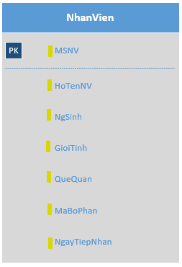

- Thuộc tính trừu tượng: MSNV  
- Sơ đồ Logic: NhanVien



**b. Thiết kế với tính tiến hoá:**

- Quy định liên quan: QĐ1  
- Thuộc tính mới: TuoiToiThieu, TuoiToiDa  
- Lược đồ CSDL:  
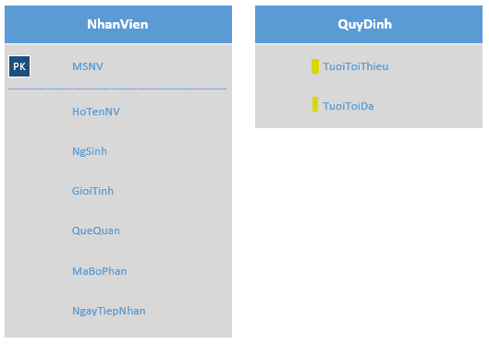  
- Thuộc tính trừu tượng: Không  
- Sơ đồ Logic: NhanVien; QuyDinh



**c. Thiết kế với tính hiệu quả:**

- Nhận xét: Mỗi nhân viên đều làm ở một bộ phận khác nhau, để dễ quản lý các bộ phận, ta tách riêng các bộ phận ra một bảng mới.  
- Thuộc tính mới: TenBoPhan.  
- Lược đồ CSDL:  
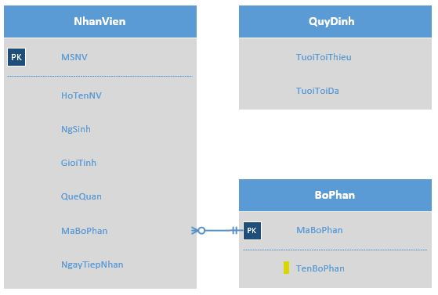  
- Thuộc tính trừu tượng: MSNV, MaBoPhan  
- Sơ đồ Logic: NhanVien → BoPhan; QuyDinh

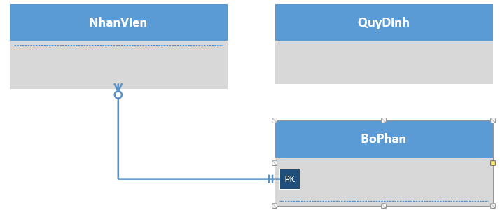

### 2. Xét yêu cầu Tra cứu thông tin nhân viên

Sử dụng CSDL của III.1 (Tiếp nhận nhân viên)

### 3. Xét yêu cầu Chấm công

**a. Thiết kế với tính đúng đắn:**

- Biểu mẫu liên quan: II.3.3, II.3.5  
- Các thuộc tính mới: NgayThangLamViec, LaNgayLe, DiLam.  
- Lược đồ CSDL:

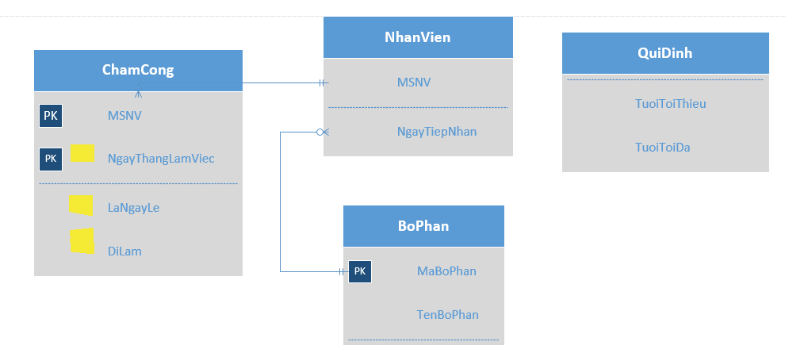

- Thuộc tính trừu tượng: MSNV, NgayThangLamViec  
- Sơ đồ Logic: ChamCong → NhanVien→BoPhan, QuyDinh.

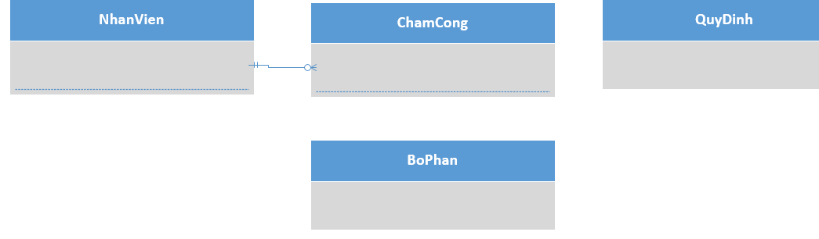

**b. Thiết kế với tính tiến hoá:**

- Quy định liên quan: QĐ2  
- Thuộc tính mới: GioCongToiDa, GioCongToiThieu.  
- Lược đồ CSDL:  
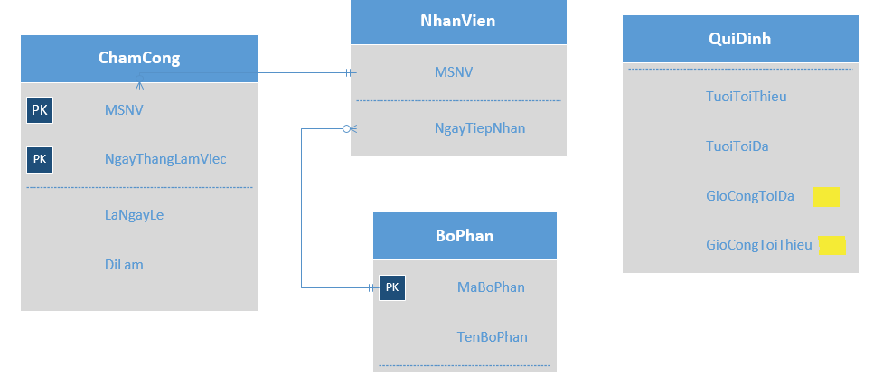  
- Thuộc tính trừu tượng: MSNV, NgayThangLamViec  
- Sơ đồ Logic: ChamCong → NhanVien→BoPhan, QuyDinh.

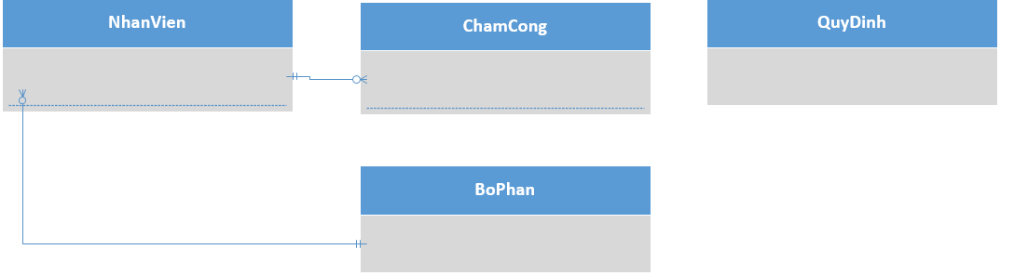

**c. Thiết kế với tính hiệu quả:**

### 4. Xét yêu cầu Tính lương nhân viên

**a. Thiết kế với tính đúng đắn:**

- Biểu mẫu liên quan: II.3.3, II.3.5  
- Các thuộc tính mới: ChamCong(LaNgayLe), ThangNamTinhLuong, TongGioCongNgayThuong, TongGioCongNgayLe, Luong  
- Lược đồ CSDL:

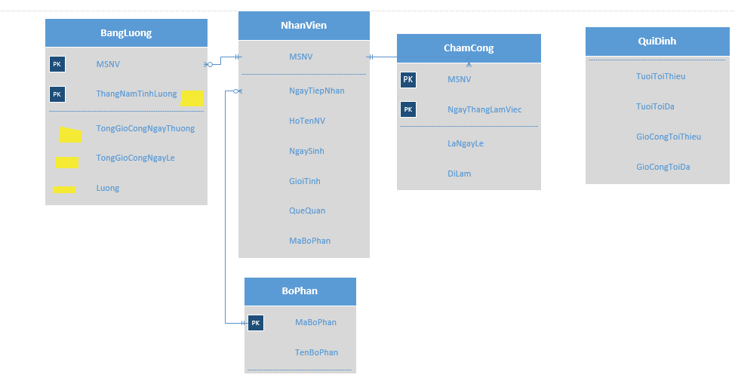

- Thuộc tính trừu tượng: MSNV, ThangNamTinhLuong, NgayThangLamViec  
- Sơ đồ Logic: BangLuong → NhanVien ← ChamCong, NhanVien → BoPhan, QuyDinh.

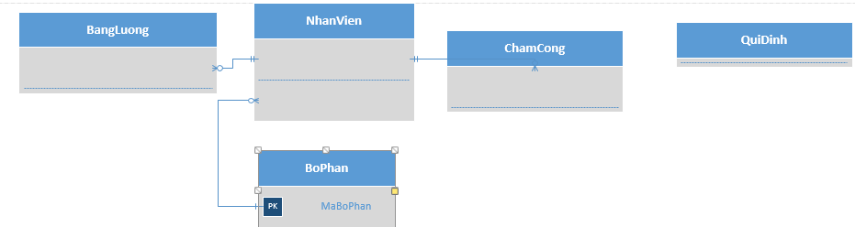

**b. Thiết kế với tính tiến hoá:**

- Quy định liên quan: QĐ3, QĐ4, QĐ5  
- Thuộc tính mới: MucLuongNgayThuong.  
- Lược đồ CSDL:  
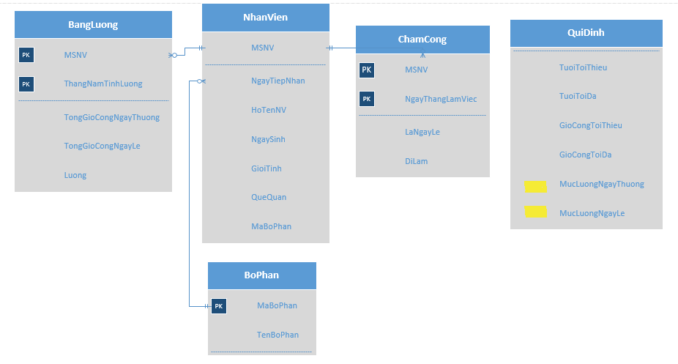  
- Thuộc tính trừu tượng: MSNV, ThangNamTinhLuong, NgayThangLamViec  
- Sơ đồ Logic: BangLuong → NhanVien ← ChamCong, NhanVien → BoPhan, QuyDinh.

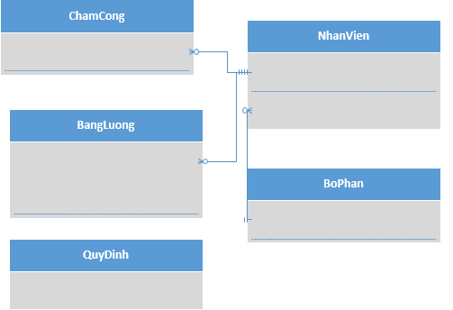

**c. Thiết kế với tính hiệu quả:**

### 5. Xét yêu cầu Tiếp nhận phần ăn của khách hàng

**a. Thiết kế với tính đúng đắn:**

- Biểu mẫu liên quan: II.3.1  
- Các thuộc tính mới:Pos, MSHoaDon, LoaiPhucVu, PhanAn, SL  
- Lược đồ CSDL:

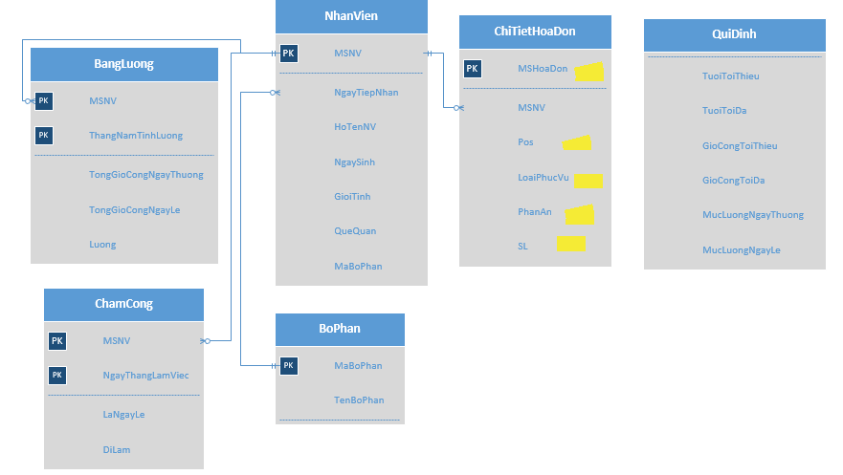

- Thuộc tính trừu tượng: MSHoaDon  
- Sơ đồ Logic: BangLuong → ChiTietHoaDon → NhanVien → BoPhan,

ChamCong → NhanVien, QuyDinh.

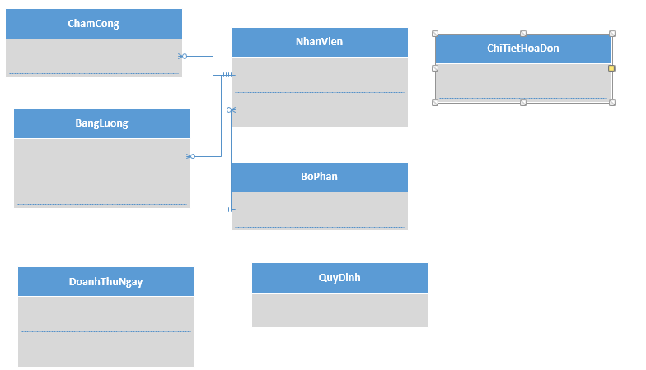

**b. Thiết kế với tính tiến hoá:**

**c. Thiết kế với tính hiệu quả:**

### 6. Xét yêu cầu Thanh toán hoá đơn khách hàng

**a. Thiết kế với tính đúng đắn:**

- Biểu mẫu liên quan: II.3.1  
- Các thuộc tính mới: ThanhTien, TienGiamGia, ThoiGianXuatHoaDon  
- Lược đồ CSDL:

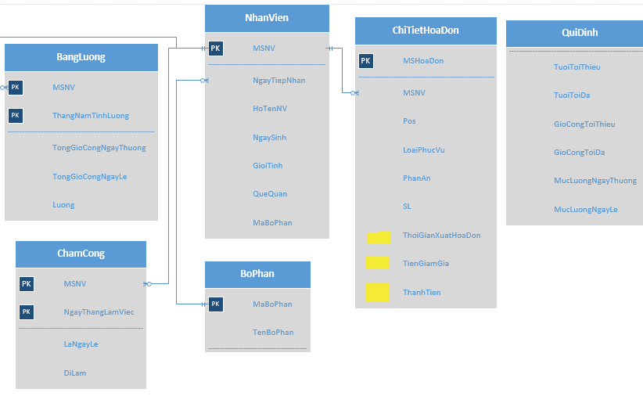

- Thuộc tính trừu tượng: Không  
- Sơ đồ Logic: BangLuong → ChiTietHoaDon → NhanVien → BoPhan,

ChamCong → NhanVien, QuyDinh.



**b. Thiết kế với tính tiến hoá:**

**c. Thiết kế với tính hiệu quả:**

- Nhận xét: Mỗi hoá đơn có nhiều món khác nhau, nếu gộp chung các thông tin thanh toán trong chi tiết phần ăn có thể sẽ gây lặp dữ liệu số lượng lớn, vì vậy cần tách dữ liệu thành 2 bảng mới.  
- Thuộc tính mới: Không  
- Lược đồ CSDL:  
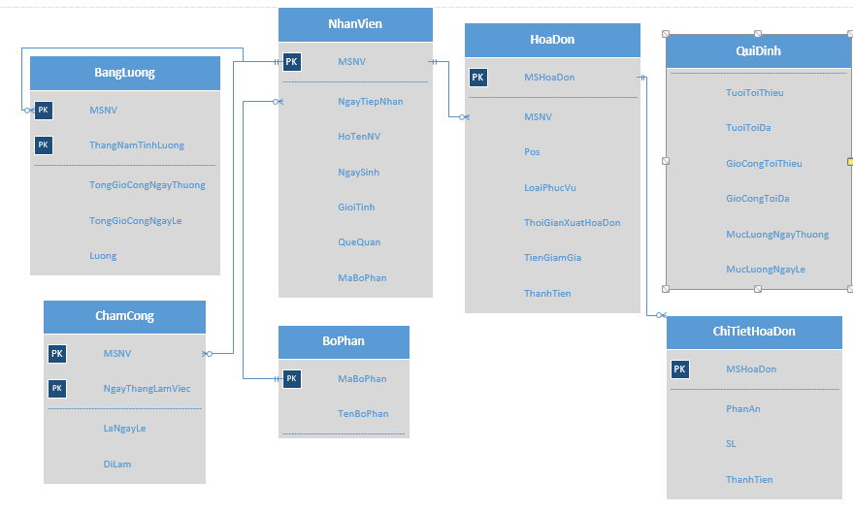  
- Thuộc tính trừu tượng: MSHoaDon  
- Sơ đồ Logic: BangLuong → ChiTietHoaDon → NhanVien → BoPhan,

ChamCong → NhanVien, ChiTietHoaDon → HoaDon, QuyDinh.

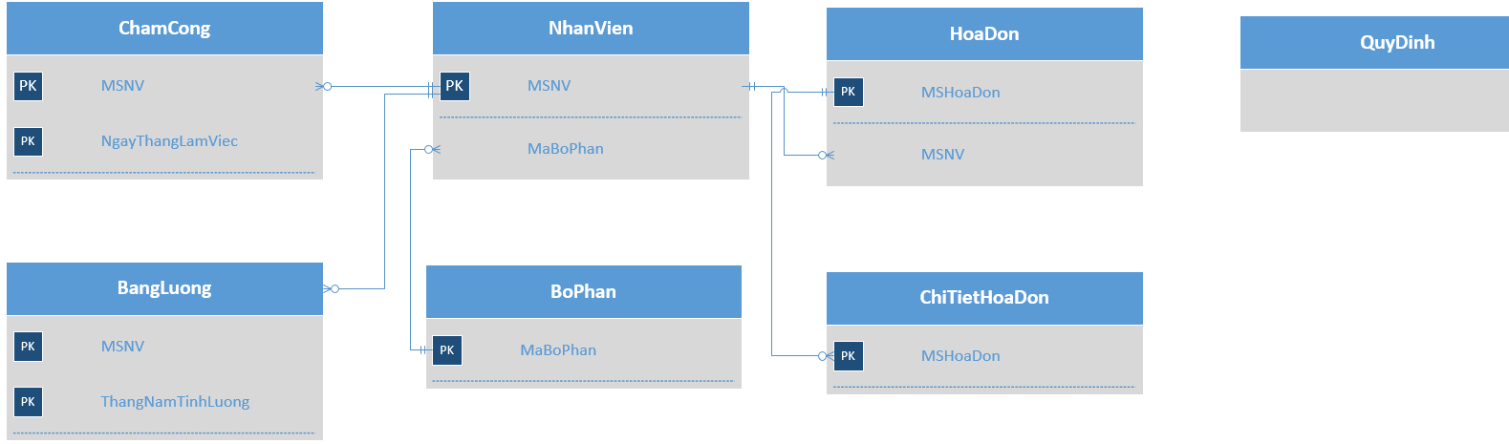

### 7. Xét yêu cầu Thống kê thu chi cuối ca

**a. Thiết kế với tính đúng đắn:**

- Biểu mẫu liên quan: II.3.5  
- Các thuộc tính mới: NgayLap, CaPos, DoanhThu, TongDoanhThu  
- Lược đồ CSDL:

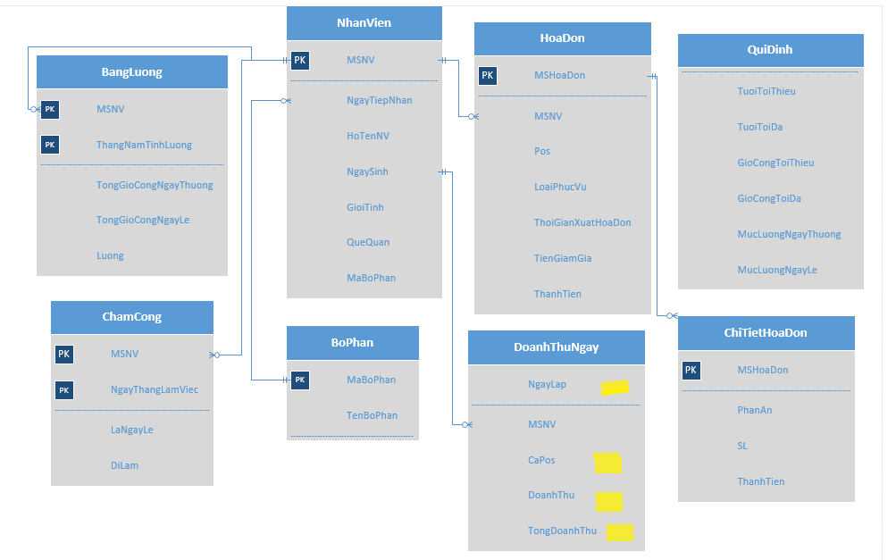

- Thuộc tính trừu tượng: Không  
- Sơ đồ Logic: BangLuong → ChiTietHoaDon → NhanVien → BoPhan,

ChamCong → NhanVien ← DoanhThuNgay, ChiTietHoaDon → HoaDon, QuyDinh.

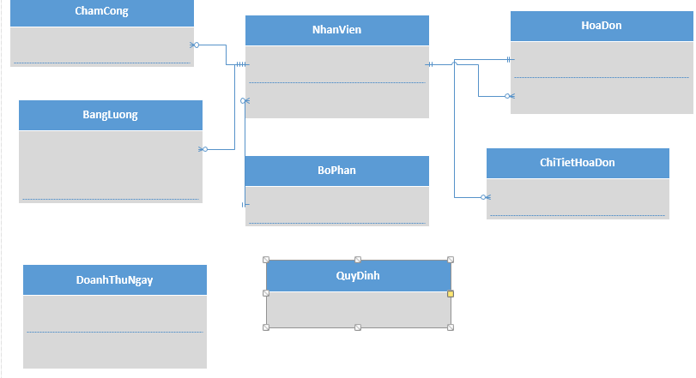

**b. Thiết kế với tính tiến hoá:**

**c. Thiết kế với tính hiệu quả:**

- Nhận xét: Mỗi báo cáo lập trong 1 ngày có thể có nhiều nhân viên, vì vậy các trường NgayLap và TongDoanhThu có thể bị trùng, để tránh việc này, ta tách dữ liệu thành 2 bảng mới.  
- Thuộc tính mới: MSBaoCao  
- Lược đồ CSDL:  
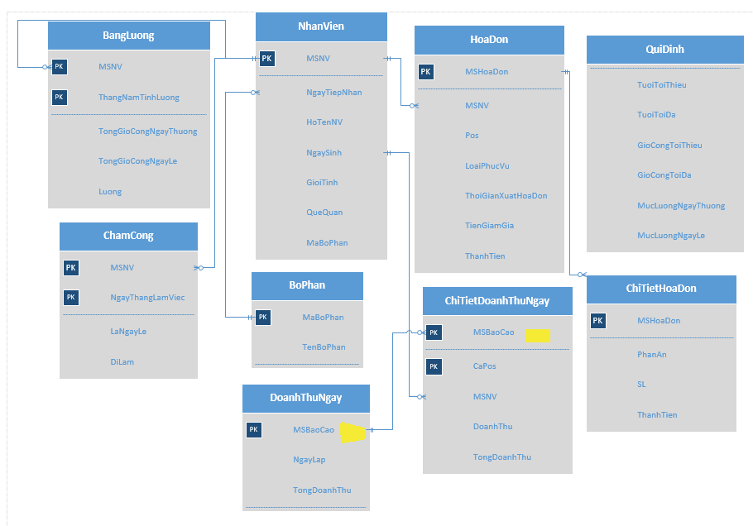

- Thuộc tính trừu tượng: MSBaoCao  
- Sơ đồ Logic:

BangLuong → ChiTietHoaDon → NhanVien → BoPhan, ChamCong → NhanVien ← ChiTietDoanhThuNgay → DoanhThuNgay, ChiTietHoaDon → HoaDon, QuyDinh.

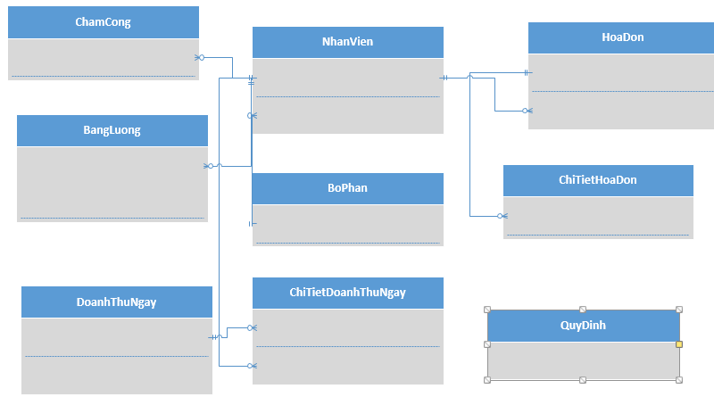

### 8. Xét yêu cầu Thống kê thu chi (cuối tháng)

**a. Thiết kế với tính đúng đắn:**

- Biểu mẫu liên quan: II.3.4  
- Các thuộc tính mới: Nam, Thang, Ngay, DoanhThuNgay, TongDoanhThuThang  
- Lược đồ CSDL:

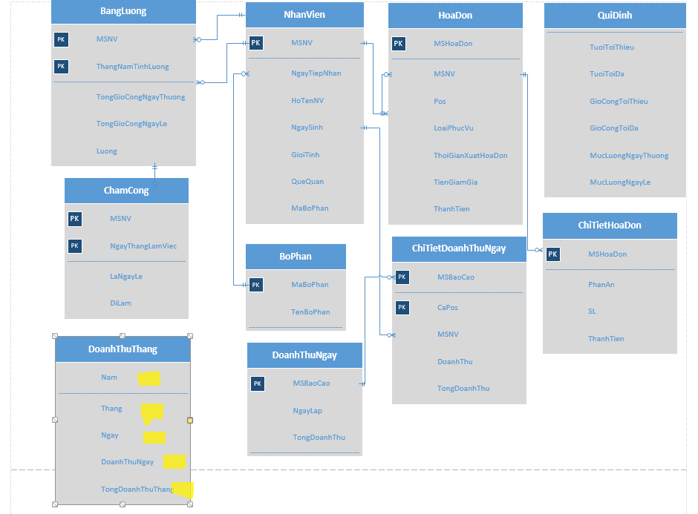

- Thuộc tính trừu tượng: Không  
- Sơ đồ Logic: BangLuong → ChiTietHoaDon → NhanVien → BoPhan, ChamCong → NhanVien ← ChiTietDoanhThuNgay → DoanhThuNgay, ChiTietHoaDon → HoaDon, QuyDinh, DoanhThuThang.

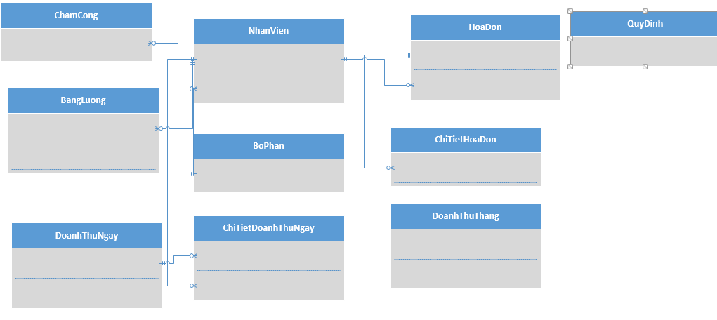

**b. Thiết kế với tính tiến hoá:**

**c. Thiết kế với tính hiệu quả:**

- Nhận xét: Mỗi tháng lập bảng doanh thu sẽ có từ 30 ngày, nếu sử dụng bảng dữ liệu như mục a sẽ gây lặp dữ liệu ít nhất 30 lần ở 3 trường Nam, Thangm TongDoanhThuThang, vì vậy nên tách ra làm 2 bảng dữ liệu mới.  
- Thuộc tính mới: MSBaoCaoThang  
- Lược đồ CSDL:  
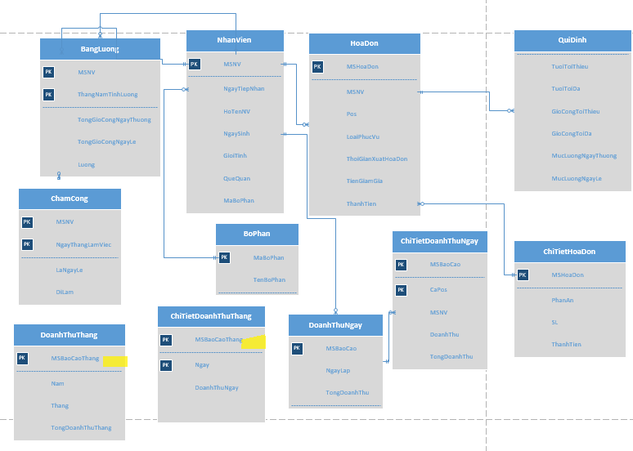

- Thuộc tính trừu tượng: MSBaoCaoThang, Ngay  
- Sơ đồ Logic: BangLuong → ChiTietHoaDon → NhanVien → BoPhan, ChamCong → NhanVien ← ChiTietDoanhThuNgay → DoanhThuNgay, ChiTietHoaDon → HoaDon, QuyDinh,  
DoanhThuThang ← ChiTietDoanhThuThang.



### 9. Xét yêu cầu Quản lý nhập thực phẩm WetGoods

**a. Thiết kế với tính đúng đắn:**

- Biểu mẫu liên quan: II.3.2  
- Các thuộc tính mới: MaHang, TenHang, DonViTinh, SL, ThucNhan, NgayNhap, NgayHetHan  
- Lược đồ CSDL:

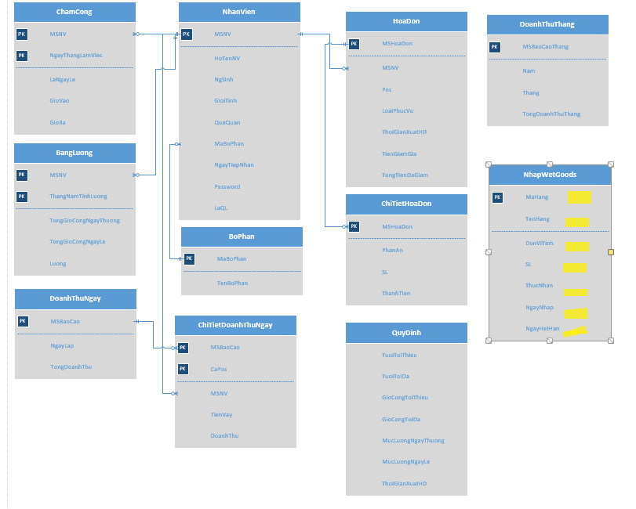

- Thuộc tính trừu tượng: MaHang  
- Sơ đồ Logic: BangLuong → ChiTietHoaDon → NhanVien → BoPhan, ChamCong → NhanVien ← ChiTietDoanhThuNgay → DoanhThuNgay, ChiTietHoaDon → HoaDon, QuyDinh,  
 DoanhThuThang ← ChiTietDoanhThuThang, KhoWetGoods.

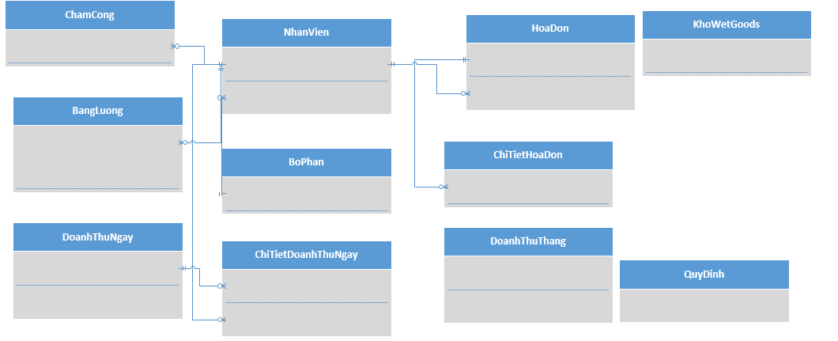

**b. Thiết kế với tính tiến hoá:**

**c. Thiết kế với tính hiệu quả:**

- Nhận xét: Ta thấy mỗi mặt hàng có thể nhập hàng tiếp mặc dù chưa sửa dụng hết trong kho nên có thể gây lỗi, trùng dữ liệu, khó quản lý, vì vậu nên tách ra làm 2 bảng dữ liệu.  
- Thuộc tính mới: Không  
- Lược đồ CSDL:  
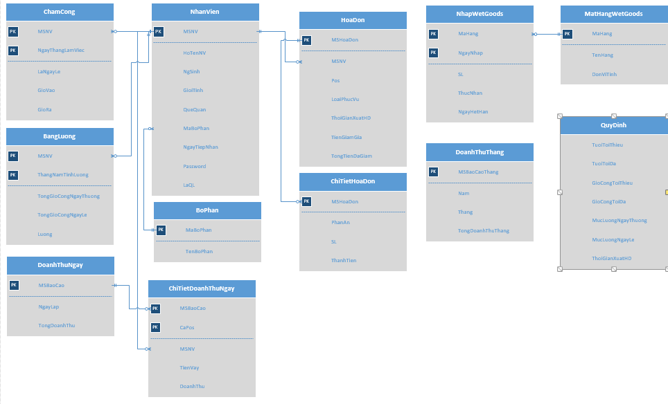

- Thuộc tính trừu tượng: MaHang, NgayNhap  
- Sơ đồ Logic: BangLuong → ChiTietHoaDon → NhanVien → BoPhan, ChamCong → NhanVien ← ChiTietDoanhThuNgay → DoanhThuNgay, ChiTietHoaDon → HoaDon, QuyDinh,  
DoanhThuThang ← ChiTietDoanhThuThang, NhapWetGoods → MatHangWetGoods.

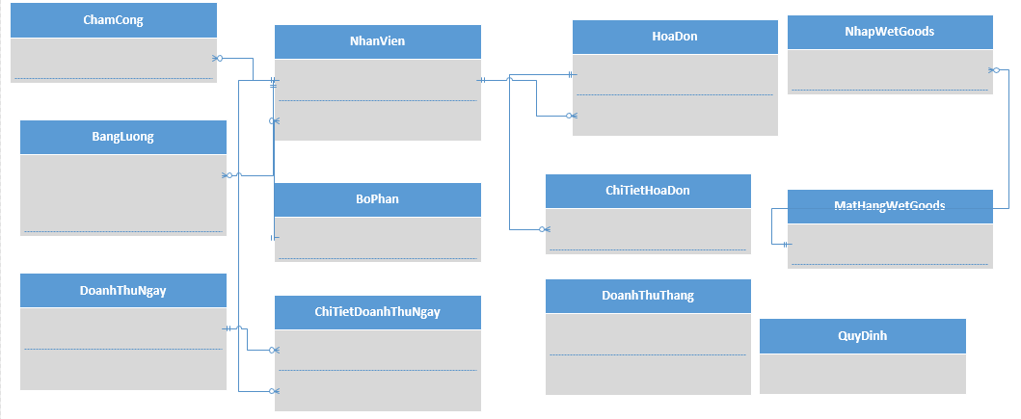

### 10. Xét yêu cầu Quản lý xuất thực phẩm WetGoods

**a. Thiết kế với tính đúng đắn:**

- Biểu mẫu liên quan: II.3.2  
- Các thuộc tính mới: NgayXuat, SLXuat,MaXuat.  
- Lược đồ CSDL:

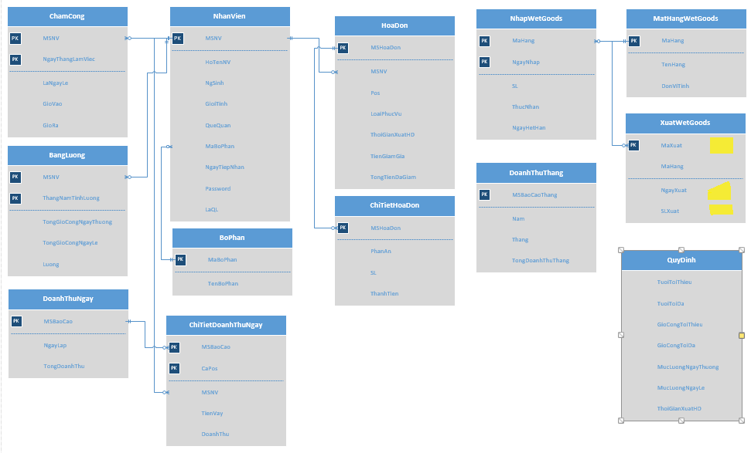

- Thuộc tính trừu tượng: MaHang  
- Sơ đồ Logic: BangLuong → ChiTietHoaDon → NhanVien → BoPhan, ChamCong → NhanVien ← ChiTietDoanhThuNgay → DoanhThuNgay, ChiTietHoaDon → HoaDon, QuyDinh,  
DoanhThuThang ← ChiTietDoanhThuThang, XuatWetGoods → NhapWetGoods → MatHangWetGoods.

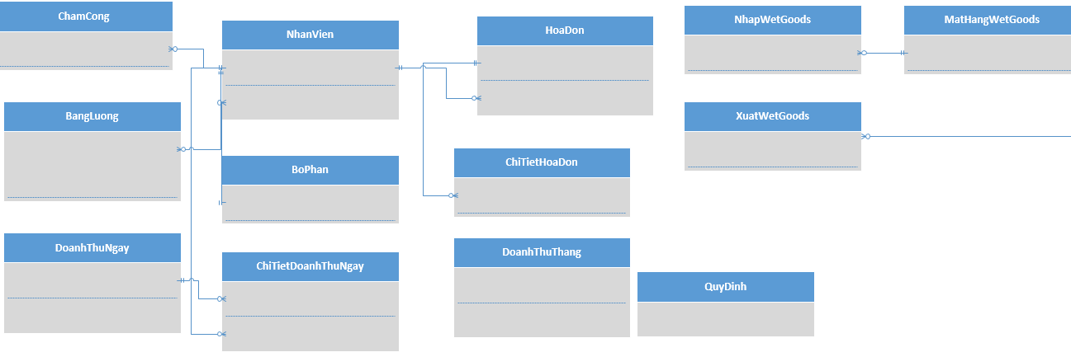

**b. Thiết kế với tính tiến hoá:**

**c. Thiết kế với tính hiệu quả:**

- Nhận xét: Ta thấy mỗi mặt hàng có thể xuất hàng nhiều lần, để tránh trùng lặp thông tin về mặt hàng được xuất, nên tách bảng dữ liệu thành 2 bảng mới.  
- Thuộc tính mới: Không  
- Lược đồ CSDL:  
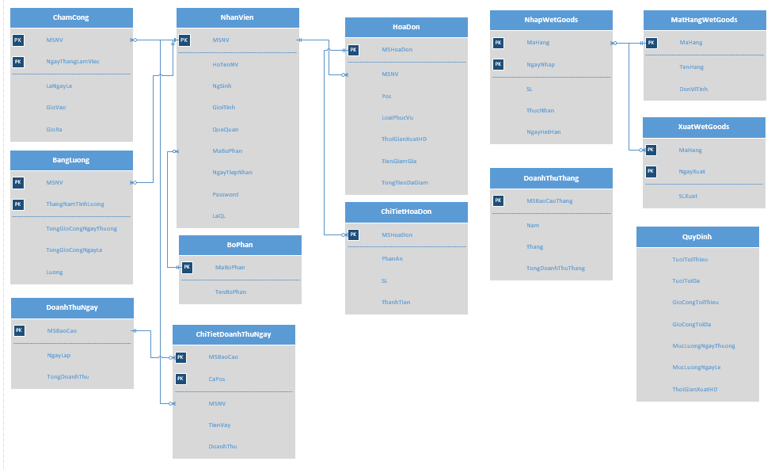  
  
- Thuộc tính trừu tượng: MaHang, NgayXuat  
- Sơ đồ Logic: BangLuong → ChiTietHoaDon → NhanVien → BoPhan, ChamCong → NhanVien ← ChiTietDoanhThuNgay → DoanhThuNgay, ChiTietHoaDon → HoaDon, QuyDinh,  
DoanhThuThang ← ChiTietDoanhThuThang, XuatWetGoods → NhapWetGoods → MatHangWetGoods.



## IV CÁC LOẠI BIỂU ĐỒ

### 1. Biểu đồ hoạt động :

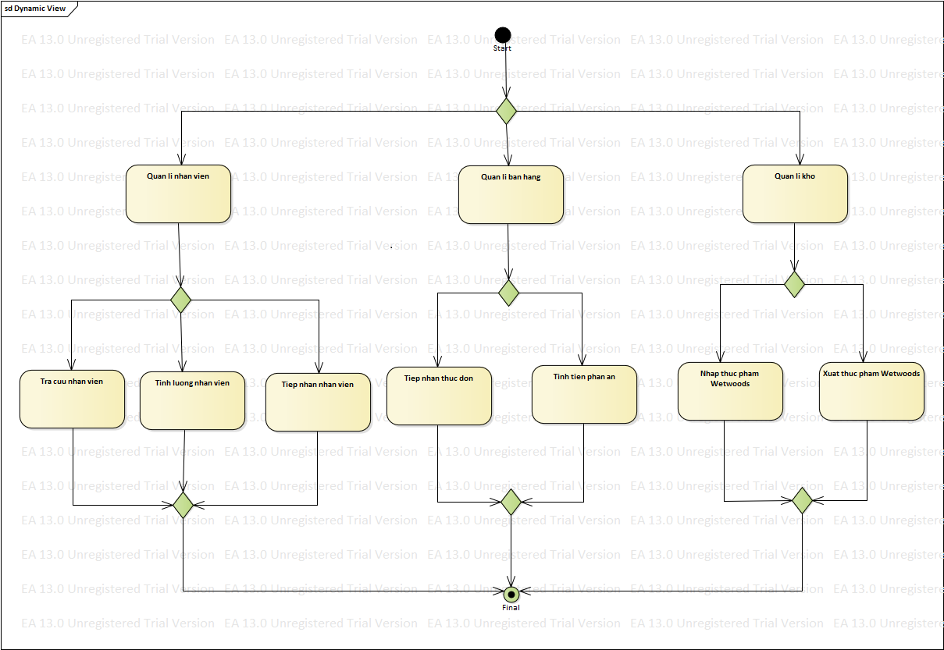

### 2. Biểu đồ Use case

**2.1 Tra cứu thông tin nhân viên**

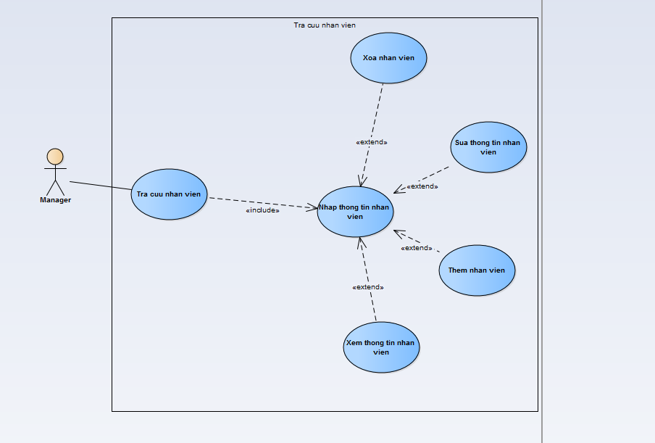

|  |  |  |  |
| --- | --- | --- | --- |
| **Name** | Tra cứu nhân viên | **Code** | UC01 |
| **Description** | Cho phép người dùng đăng nhập vào hệ thống, Manager có thể xem thông tin, thêm,sửa,xóa nhân viên | | |
| **Actor** | Quản lý | **Trigger** | Người dùng Tra cứu thông tin |
| **Pre-condition** | Chạy chương trình | | |
| **Post-condition** | Chuyển tới màn hình làm việc tương ứng | | |

**2.2 Tính lương nhân viên:**

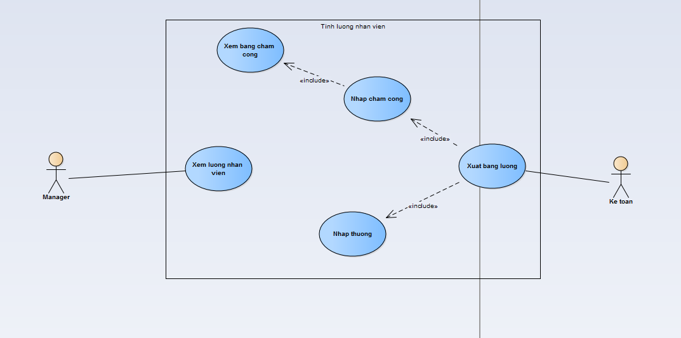

|  |  |  |  |
| --- | --- | --- | --- |
| **Name** | Tinh lương nhân viên | **Code** | UC02 |
| **Description** | Cho phép kế toán có thể tính toán lương của nhân viên và xuất bảng lương cuối tháng. | | |
| **Actor** | Manager, Kế toán | **Trigger** | Tính lương |
| **Pre-condition** | Chạy chương trình | | |
| **Post-condition** | Xuất ra màn hình thông tin lương nhân viên | | |

**2.3 Tiếp nhận nhân viên**

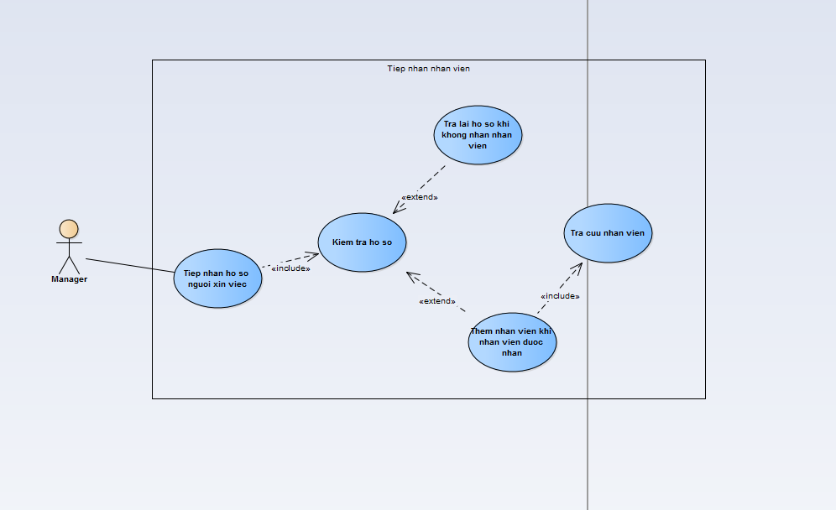

|  |  |  |  |
| --- | --- | --- | --- |
| **Name** | Tiếp nhận nhân viên | **Code** | UC03 |
| **Description** | Cho phép quản lí việc tiếp nhận nhân viên mới khi có người đến xin việc | | |
| **Actor** | Manager | **Trigger** | Không |
| **Pre-condition** | Chạy chương trình | | |
| **Post-condition** |  | | |

**2.4 Tiếp nhận phần ăn khách hàng**

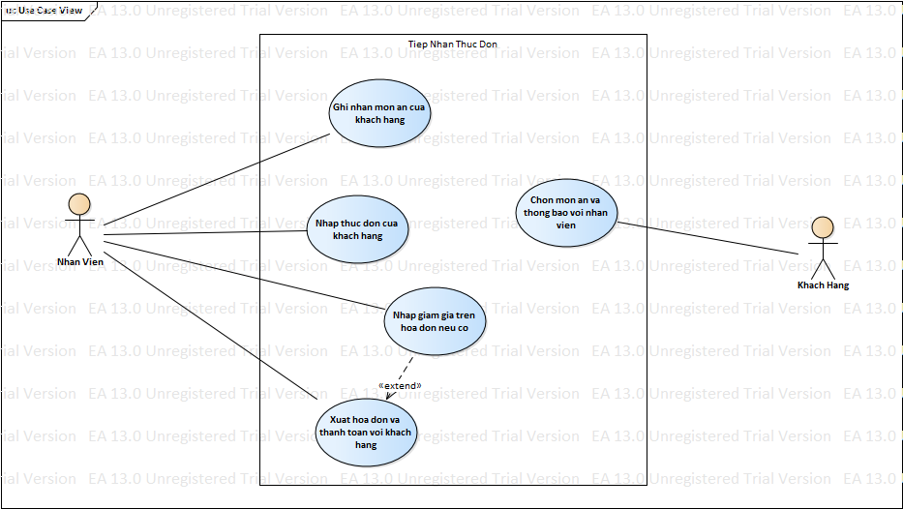

|  |  |  |  |
| --- | --- | --- | --- |
| **Name** | Tiếp nhận phần ăn khách hàng | **Code** | UC04 |
| **Description** | Quản lí thực đơn, thanh toán hóa đơn,tiếp nhận phần ăn khách hàng | | |
| **Actor** | Nhan vien,Khach hang | **Trigger** | Không |
| **Pre-condition** | Chạy chương trình | | |
| **Post-condition** | Chọn món ăn và xuất ra thưc đơn cho khách hàng | | |

**2.5 Quản lí kho**

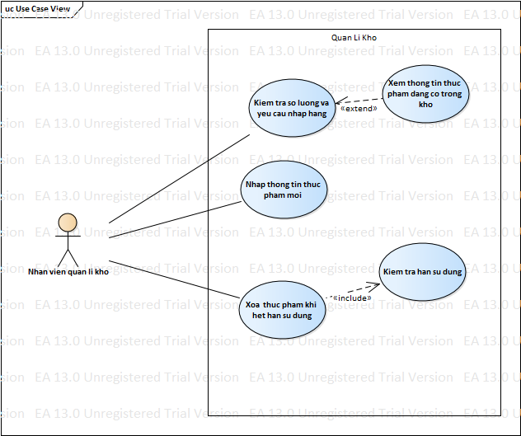

|  |  |  |  |
| --- | --- | --- | --- |
| **Name** | Quản lí kho | **Code** | UC05 |
| **Description** | Cho phép nhân viên kho quản lí việc xuất nhập thực phẩm trong cửa hàng. | | |
| **Actor** | Nhan vien | **Trigger** | Không |
| **Pre-condition** | Chạy chương trình | | |
| **Post-condition** |  | | |

### 3. Biểu đồ lớp:

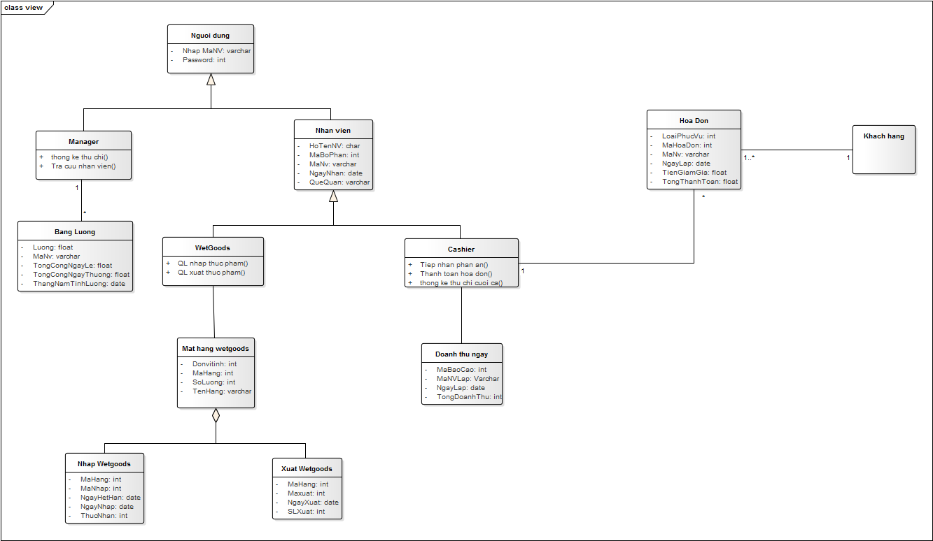

### 4. Lược đồ quan hệ

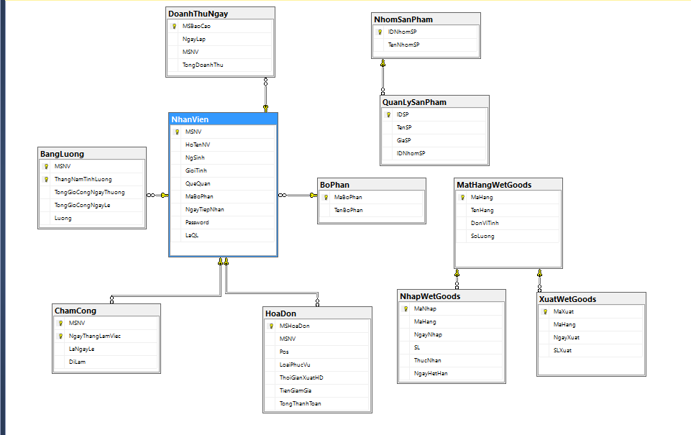

### 5. Biểu đồ tuần tự

**5.1 Biểu đồ tuần tự sử dụng use case tra cứu nhân viên**

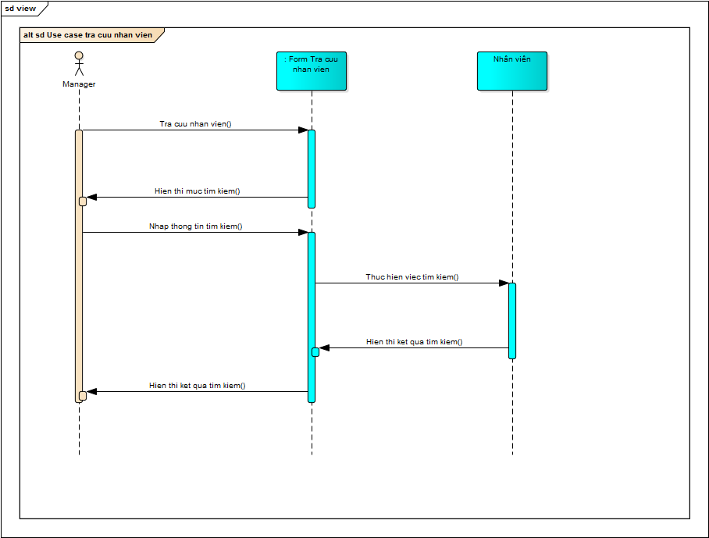

**5.2 Biểu đồ tuần tự sử dụng use case tính lương nhân viên**

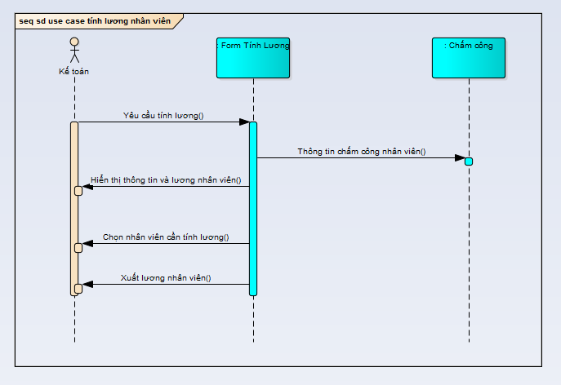

**5.3 Biểu đồ tuần tự sử dụng use case tiếp nhận nhân viên**

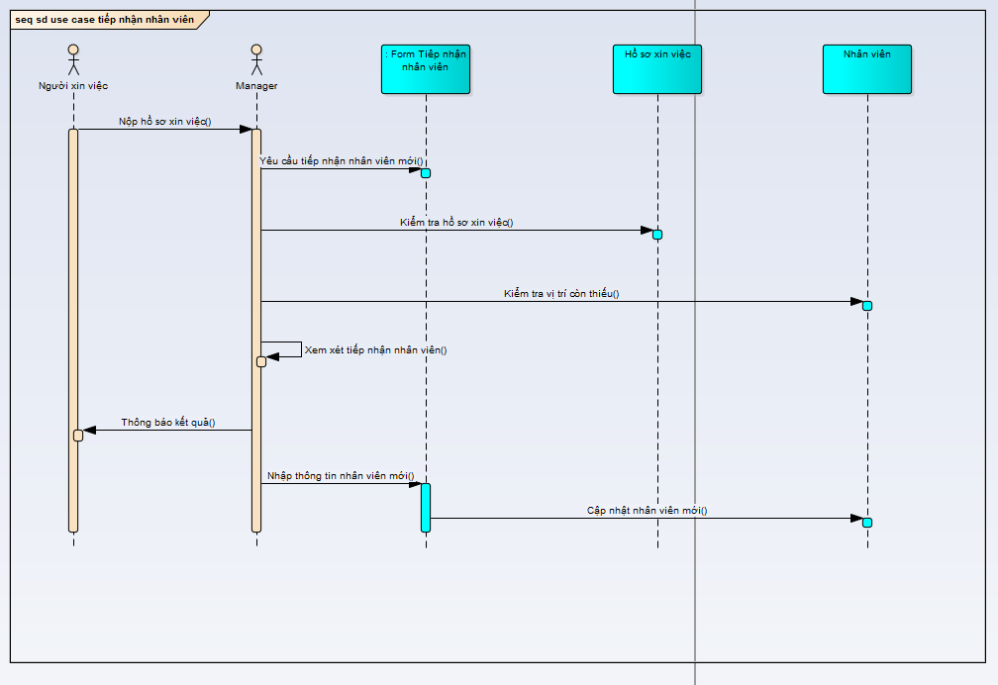

**5.4 Biểu đồ tuần tự sử dụng use case quản lí kho**

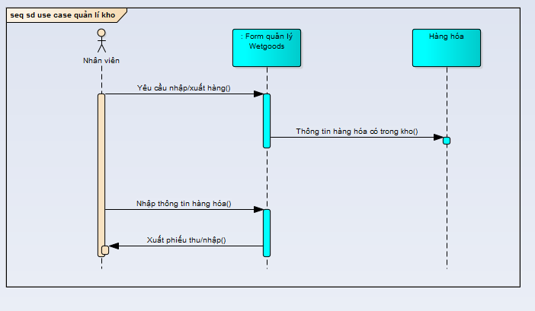

### 6. Biểu đồ trạng thái

**6.1 Biểu đồ trạng thái nhân viên**

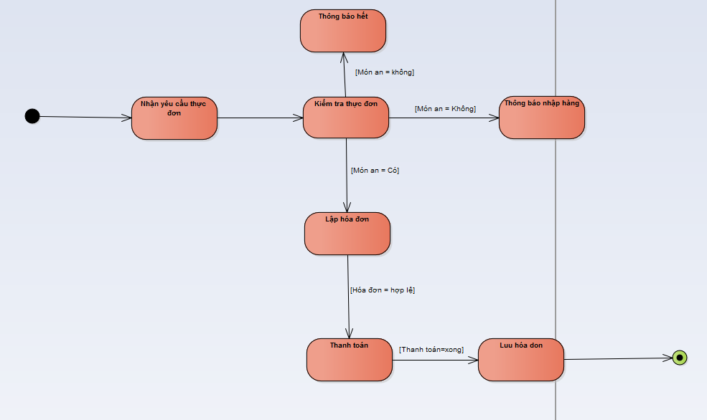

**6.2 Biểu đồ trạng thái khách hàng**

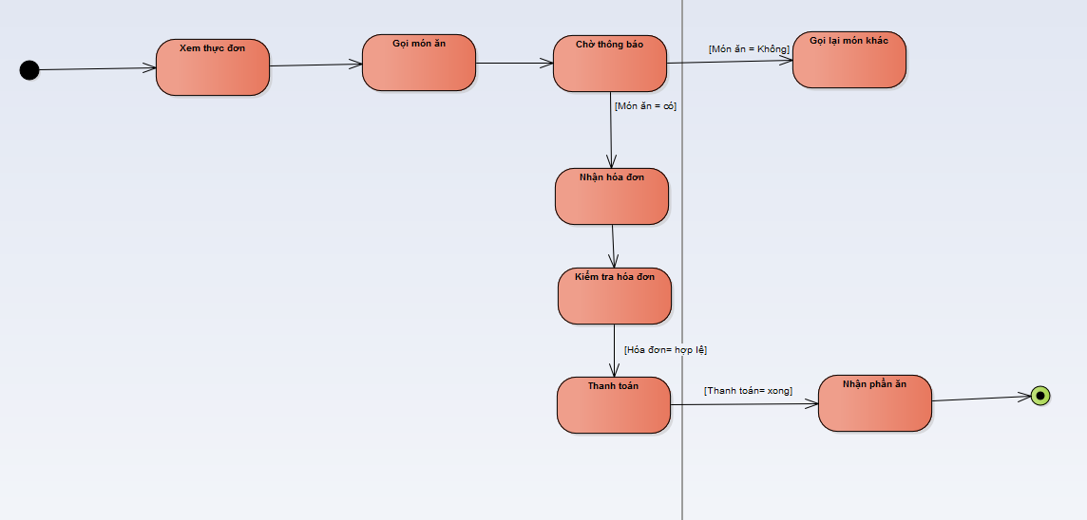

### 7. Biểu đồ cộng tác:

**7.1 Biểu đồ cộng tác sử dụng Use case tra cứu nhân viên**

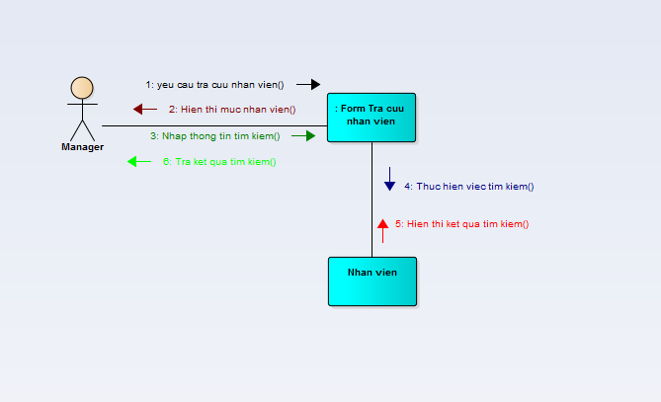

**7.2 Biểu đồ cộng tác sử dụng Use case tính lương**

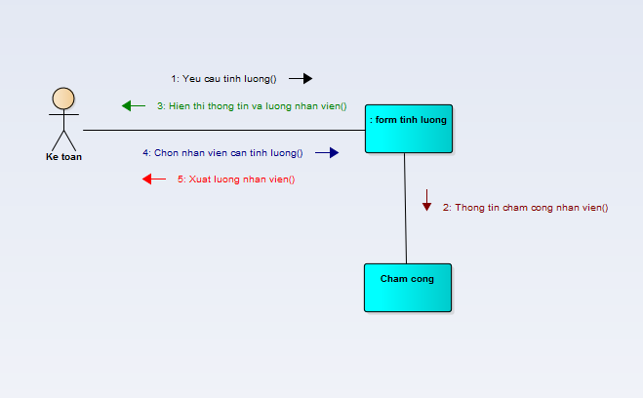

**7.3 Biểu đồ cộng tác sử dụng Use case tiếp nhận nhân viên**

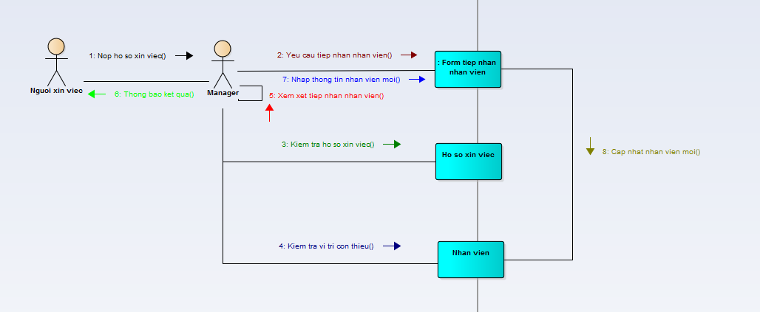

**7.4 Biểu đồ cộng tác sử dụng Use case quản lí kho**

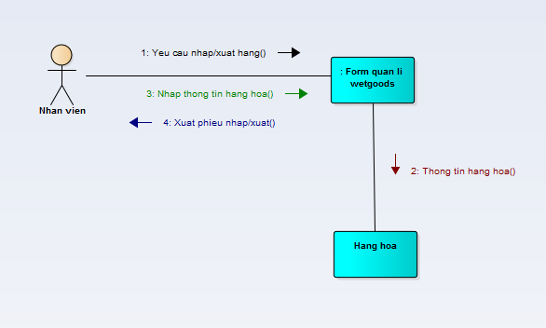

### 8.Thẻ CRC (Class-Responsibility-Collaboration)

|  |  |
| --- | --- |
| **Tên lớp: Nhân viên** | ID: 1 |
| **Mô tả: Thông tin về nhân viên** | Use case liên quan: Bộ phận |
| **Trách nhiệm** | Cộng tác |
| * **Tiếp nhận phần ăn** * **Lập hóa đơn** | Hóa đơn thanh toán  Doanh thu  Chấm công |
| **Thuộc tính:**  **MSNV, password,Mã bộ phận, LaQL.** | |

|  |  |
| --- | --- |
| **Tên lớp: Hóa đơn** | **ID: 2** |
| **Mô tả: Được lập khi khách hàng thanh toán phần ăn** | Use case liên quan: Nhân viên |
| **Trách nhiệm** | Cộng tác |
| * **Lập hóa đơn** | * Chi tiết hóa đơn * Tổng tiền * Hóa đơn thanh toán * Nhân viên |
| **Thuộc tính:**  MS hóa đơn, Nhân viên lập, tổng tiền, ngày lập. | |

## V. THIẾT KẾ GIAO DIỆN

### 1. Giao diện Tiếp nhận nhân viên

1.a. Tính đúng đắn:  
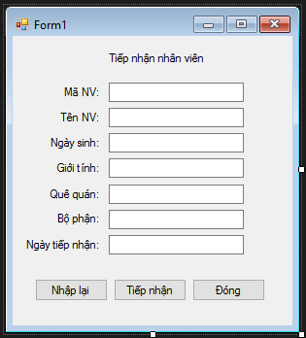

1.b. Tính hiệu quả  
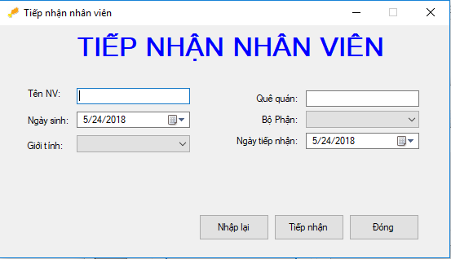

### 2. Giao diện Tra cứu thông tin nhân viên

2.a. Tính đúng đắn:  
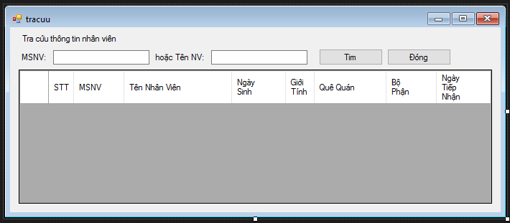

2.b. Tính tiến hoá  
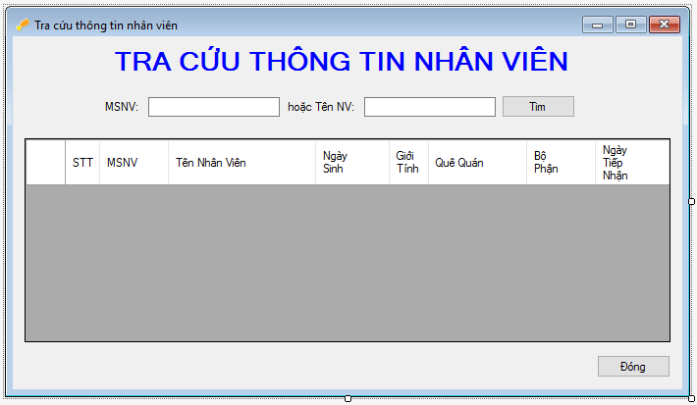

### 3. Giao diện Chấm công

3.a. Tính đúng đắn:  
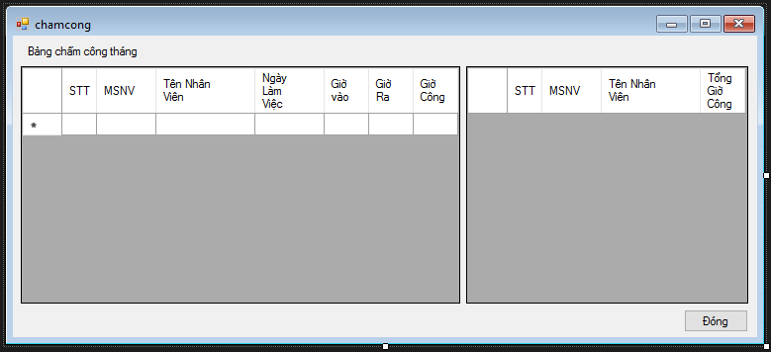  
3.b. Tính tiến hoá :  
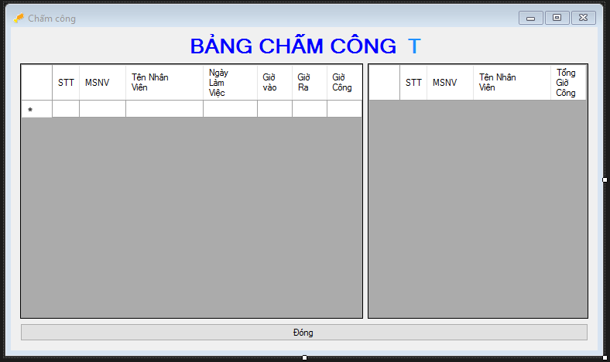

### 4. Giao diện Tính lương nhân viên

4.a. Tính đúng đắn:  
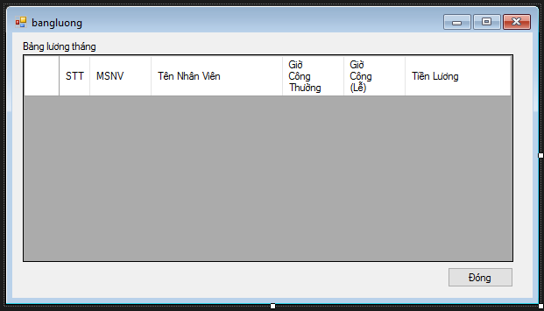  
4.b. Tính tiến hoá:  
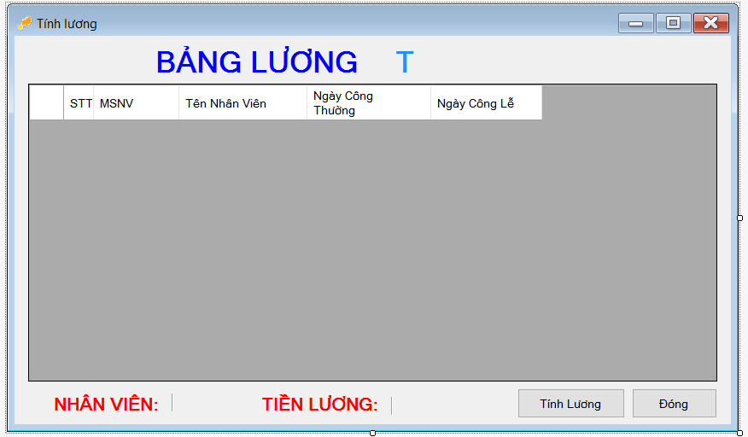

### 5. Giao diện tiếp nhận phần ăn khách hàng

5.a. Tính đúng đắn:  
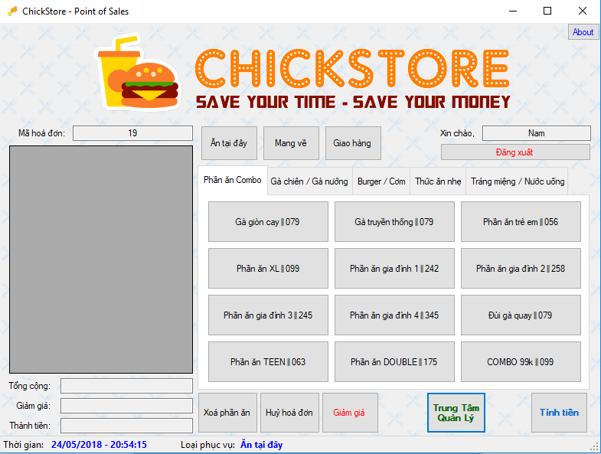

### 6. Giao diện Thanh toán hoá đơn khách hàng

6.a. Tính đúng đắn:  
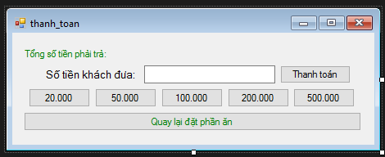

6.b. Tính tiến hoá:

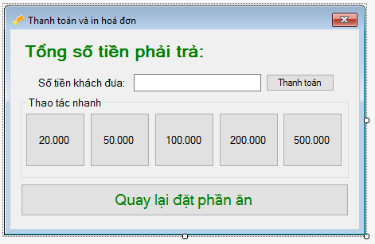

### 7. Giao diện Thống kê thu chi cuối ca

7.a. Tính đúng đắn:  
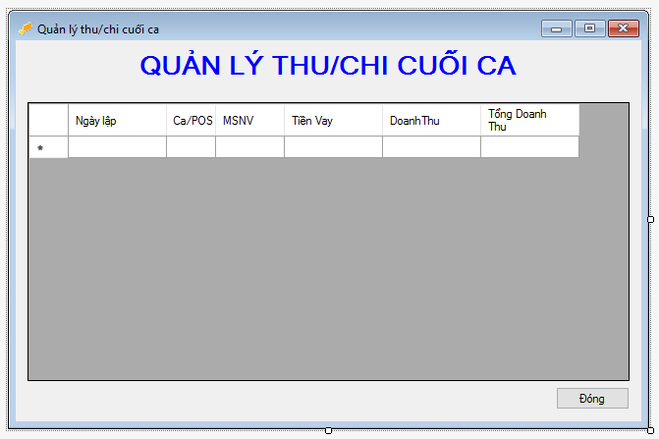

7.b. Tính hiệu quả:  
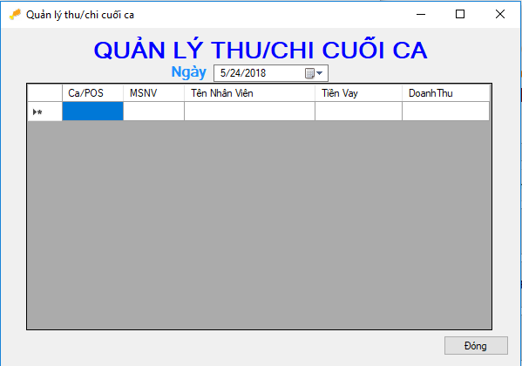

### 8. Giao diện Thống kê thu chi (cuối tháng)

8.a. Tính đúng đắn:  
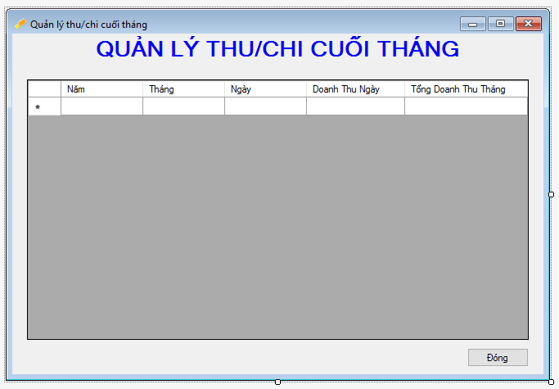

8.b. Tính hiệu quả:  
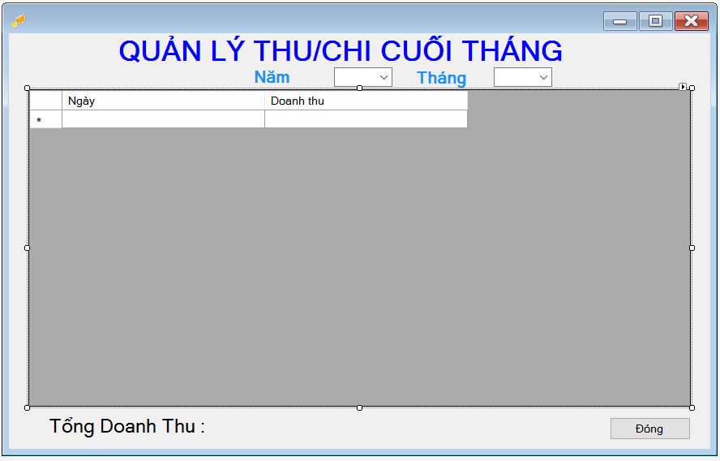

### 9. Giao diện nhập thực phẩm WetGoods

9.a. Tính đúng đắn:  
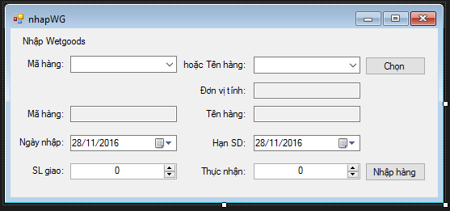  
9.b. Tính hiệu quả:  
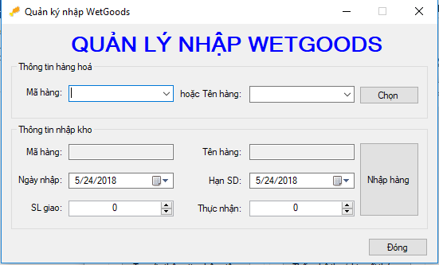

### 10. Giao diện xuất thực phẩm WetGoods

10.a. Tính đúng đắn:  
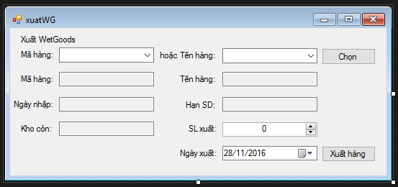  
10.b. Tính hiệu quả: 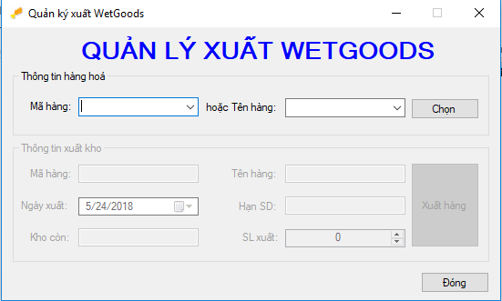

### 11. Giao diện khác

#### - Quản lý WetGoods:

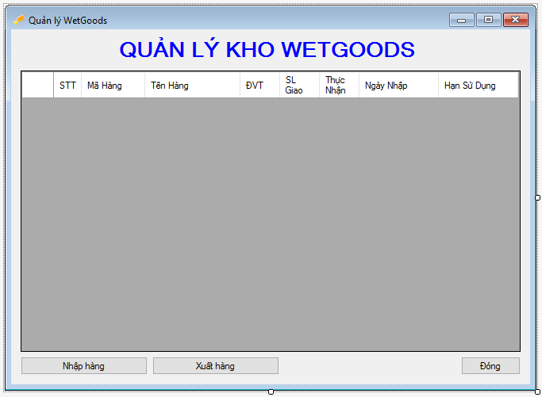

#### - Đăng nhập nhân viên:

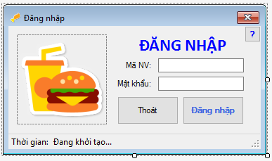

#### - Đăng nhập Quản lý:

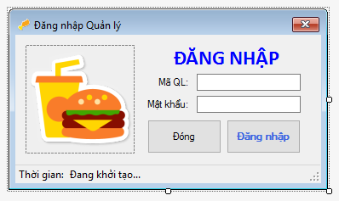

#### - Giảm giá phần ăn:

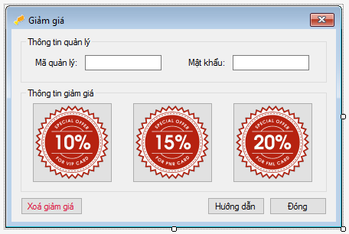

# SINH VIÊN THỰC HIỆN

1. Nguyễn Thành Nam - 14110312
2. Đồng Văn Vỹ – 14110277
3. Trương Huy Hoàng Anh-14110

# BẢNG PHÂN CÔNG VÀ ĐÁNH GIÁ

|  |  |
| --- | --- |
| Nguyễn Thành Nam | Khảo sát hiện trạng: 60%  Xác định yêu cầu: 30%  Mô hình hoá yêu cầu: 33%  Thiết kế dữ liệu: 40%  Thiết kế giao diện: 30% Thiết kế xử lý 40%  Kiểm thử: 33% |
| Trương Huy Hoàng Anh | Khảo sát hiện trạng: 20%  Xác định yêu cầu: 40%  Mô hình hoá yêu cầu: 33%  Thiết kế dữ liệu: 30%  Thiết kế giao diện: 30% Thiết kế xử lý 40%  Kiểm thử: 33% |
| Đồng Văn Vỹ | Khảo sát hiện trạng: 20%  Xác định yêu cầu: 30%  Mô hình hoá yêu cầu: 33%  Thiết kế dữ liệu: 30%  Thiết kế giao diện: 40% Thiết kế xử lý 20%  Kiểm thử: 33% |